Міністерство освіти і науки України
Національний університет «Львівська політехніка»
Кафедра систем штучного інтелекту



Звіт

Звіт
про виконання лабораторних та практичних робіт блоку № 5
На тему: «Символи та рядкові змінні. Введення, обробка та форматований ввід/вивід символьних і рядкових даних.»
з дисципліни: «Основи програмування»
до:
Лабораторної Роботи № 6
Алготестер Лабораторної Роботи № 4
Алготестер Лабораторної Роботи № 6
Практичних Робіт до блоку № 5

Виконав:
Студент групи ШІ-13
Богуславський Роман Максимович

Тема роботи:
Символи та рядкові змінні. Введення, обробка та форматований ввід/вивід символьних і рядкових даних.
Мета роботи:
Навчитися працювати із символами та рядковими змінними char і string, використовувати рядкові літерали та екранування символів. Закріпити конкатенацію, порівняння й пошук у рядках, застосування printf і scanf та форматування вводу й виводу різних типів даних.
Теоретичні відомості:
- Теоретичні відомості з переліком важливих тем:
- Тема №1: Символи і Рядкові Змінні
  - Робота з char та string: основні операції і методи
  - Стрічкові літерали та екранування символів
  - Конкатенація, порівняння та пошук у рядках
- Тема №2: Форматований Ввід та Вивід даних
  - Основи використання printf/scanf.
  - Форматування виводу даних.
  - Робота з різними типами даних у вводі/виводі.
  - Практичні вправи на ввід та вивід даних.

- Індивідуальний план опрацювання теорії:
- Тема №1: Символи і Рядкові Змінні
  - Джерела Інформації:
    - Лекції О. Пшеничного
    - Практичні заняття
    - aCode: Символьний тип даних char
    - aCode: Рядки C-style
    - aCode: Рядкові класи std::string і std::wstring
    - GeeksforGeeks: C++ Escape Sequences
  - Що опрацьовано:
    - Робота з char та string: основні операції і методи
    - Конкатенація, порівняння та пошук у рядках
  - Статус: Ознайомлений
  - Початок опрацювання теми: 09.11.26
  - Завершення опрацювання теми: 10.11.26

- Тема №2: Форматований Ввід та Вивід даних
  - Джерела Інформації:
    - Лекції О. Пшеничного
    - Практичні заняття
    - GeeksforGeeks: printf in C
    - GeeksforGeeks: scanf() and fscanf() in C
    - GeeksforGeeks: Format Specifiers in C
    - GeeksforGeeks: Input/Output Formatting in C
  - Що опрацьовано:
    - Основи використання printf/scanf.
    - Форматування виводу даних.
    - Робота з різними типами даних у вводі/виводі.
    - Практичні вправи на ввід та вивід даних.
  - Статус: Ознайомлений
  - Початок опрацювання теми: 10.11.26
  - Завершення опрацювання теми: 11.11.26

Виконання роботи:
1. Опрацювання завдання та вимог до програм та середовища:
Завдання №1 - Theory Education Activities
- Деталі завдання:
Опрацювати теми п’ятого епіку: символи та рядкові змінні, літерали, введення й форматований вивід, функції обробки рядків, конкатенацію, порівняння, пошук і заміну.
Планований час на опрацювання теорії: 2 год.
Завдання №2 - Requirements management and design activities
- Деталі завдання:
Проаналізувати умови та призначені варіанти, визначити формати введення й виведення, перевірки та граничні випадки. Підготувати блок-схему редактора текстового повідомлення та оцінку часу виконання завдань.
Планований час на аналіз вимог і блок-схему: 1 год.
Завдання №3 - Lab# programming: Lab 6
- Варіант завдання: 1
- Деталі завдання:
Задано текст довжиною не більше 255 символів. Слова відокремлено одним або кількома пробілами, наприкінці тексту стоїть крапка. Надрукувати найдовше й найкоротше слово.
- Важливі деталі для врахування в імплементації програми:
Зчитати рядок через fgets замість небезпечної gets; перевірити його довжину та завершальну крапку.
Вилучити завершальну крапку, розділити текст на слова через strtok. При однакових довжинах залишати перше знайдене слово.
Обробку рядка винести у функцію findWords; не звертатися до слова, якщо текст не містить слів.

Завдання №4 - Lab# programming: Algotester Lab 4
- Варіант завдання: 2
- Деталі завдання:
Впорядкувати масив цілих чисел за зростанням, вилучити повторення та виконати циклічний зсув на k позицій. Написати два розв’язки: з використанням STL та з власною реалізацією сортування й видалення повторів.
- Важливі деталі для врахування в імплементації програми:
У першому розв’язку використати vector, sort, unique та partition; після partition впорядкувати обидві частини. У другому — сортування злиттям і власну функцію видалення повторів. Зсув виконувати за модулем кількості унікальних елементів; спочатку вивести їх кількість, потім отриманий масив.
Завдання №5 - Lab# programming: Algotester Lab 6
- Варіант завдання: 3
- Деталі завдання:
Для заданого символьного поля та запитів до його клітинок визначити, які цифри від 1 до n не зустрічаються в рядку й стовпці вибраної порожньої клітинки.
- Важливі деталі для врахування в імплементації програми:
Зберігати поле в масиві string field[9]. Координати запитів перевести з нумерації від 1 до індексів від 0; використовувати цифри від 1 до n.
Якщо клітинка вже заповнена, вивести кількість 1 і її поточну цифру. Для порожньої клітинки позначити цифри її рядка й стовпця у bool used[10].
Спочатку вивести кількість дозволених цифр, потім самі цифри за зростанням. Якщо кандидатів немає, вивести лише 0. Масив field має фіксовану місткість, тому delete[] не потрібен.

Завдання №6 - Practice# programming: Class Practice Task
- Варіант завдання: —
- Деталі завдання:
Реалізувати редактор текстового повідомлення. Початковий текст зберігається в char text[256], слова — у динамічному масиві char**. Повторюване меню дає змогу вивести статистику, побудувати таблицю слів, замінити слово, порівняти два слова, проаналізувати символ і ввести нове речення.
- Важливі деталі для врахування в імплементації програми:
- Дозволені заголовки: <cstdio>, <cstring>, <cctype>, <string>, <iostream>. Ввід і вивід — scanf, fgets та printf; cin використовується лише в пункті 6.
- Коректний текст містить хоча б одне слово, лише латинські літери, цифри та пробіли й завершується крапкою; довжина — не більше 255 символів.
- splitWords створює масив слів, countChars обходить текст вказівником, freeWords звільняє кожне слово та масив вказівників.
- У таблиці слів зберегти початковий порядок; окремо впорядкувати копію для виведення за абеткою і визначення найчастішого слова.
- Замінювати лише цілі слова з урахуванням регістру через std::string; при недопустимому слові або перевищенні 255 символів залишити текст без змін.
- У порівнянні використати strcmp, ==, зміну регістру та конкатенацію через « & ». Для символу показати коди, тип, інший регістр, наступний код і входження у текст.
- Речення у пункті 6 зчитувати по словах до крапки; після заміни або нового речення оновлювати масив слів. До завершення програми звільнити всю динамічну пам’ять.

Завдання №7 - Practice# programming: Self Practice Task 1 – «Буквозабирання»
- Деталі завдання:
Задано початковий і цільовий рядки. Larry ходить першим; за один хід гравець вилучає перший або останній символ. Гра закінчується, коли довжини зрівняються. Якщо залишився target, виграє Sergei, інакше Larry. Для кожного тесту визначити переможця за оптимальної гри. Рядки містять малі латинські літери; початковий не коротший за цільовий; сумарний обсяг вводу менший за 500 000 символів.
- Важливі деталі для врахування в імплементації програми:
Вхід: кількість тестів, далі пари text і target. Вихід: Sergei або Larry для кожної пари. Обчислити кількість ходів та центральний фрагмент; окремо перевірити парне й непарне число ходів та два сусідні фрагменти. Рівні рядки означають нуль ходів.

Завдання №8 - Practice# programming: Self Practice Task 2 – «ДНК реп’яховірусу»
- Деталі завдання:
Задано ДНК людини text і ДНК вірусу virus. Подібність рядків однакової довжини — сума номерів позицій, у яких символи збігаються; позиції рахуються від 1. Знайти суму подібностей virus з усіма підрядками text довжини virus. Довжини обох рядків — від 1 до 100 000; символи — малі латинські літери.
- Важливі деталі для врахування в імплементації програми:
Вхід: спочатку text, потім virus; вихід — одне ціле число. Якщо n < m, відповідь 0. Для i-ї позиції вірусу рахувати її збіги у відрізку text[i..n-m+i] та множити на i+1. Зберігати частоти 26 літер і зсувати відрізок на один символ. Відповідь накопичувати в long long.

Завдання №9 - Practice# programming: Self Practice Task 3 – «Примітивна довга арифметика»
- Деталі завдання:
Задано цифру x та числа n і k. Число a складається з n однакових цифр x. Обчислити суму a + 10a + … + 10^(k−1)a. Обмеження: 1 ≤ x ≤ 9, n ≥ 1, k ≥ 1, n+k ≤ 1 000 000.
- Важливі деталі для врахування в імплементації програми:
Вхід: три цілі числа x, n, k; вихід — десятковий запис суми. Обчислювати цифри справа наліво, зберігаючи кількість доданків у поточному стовпчику та перенос. Результат накопичувати в std::string і вивести у зворотному порядку.

Завдання №10 - Result Documentation Report and Outcomes Placement Activities
Оформити звіт, додати коди, блок-схеми та результати тестування. Підготувати файли для розміщення у власній папці командного репозиторію.

Завдання №11 - Results Evaluation and Release
Оформити Pull Request до командного репозиторію, додати результати виконання та отримати відгуки учасників команди.

2. Дизайн та планована оцінка часу виконання завдань:

Завдання №3 - Lab# programming: Lab 6

Програма №1 – Лабораторна робота №6
- Планований час на реалізацію: 40 хв
- Важливі деталі для врахування в імплементації програми:

Зчитати рядок через fgets замість небезпечної gets; перевірити його довжину та завершальну крапку.

Вилучити завершальну крапку, розділити текст на слова через strtok. При однакових довжинах залишати перше знайдене слово.

Обробку рядка винести у функцію findWords; не звертатися до слова, якщо текст не містить слів.

Завдання №4 - Lab# programming: Algotester Lab 4

Програма №2 – Algotester Lab 4 — реалізація 1
- Планований час на реалізацію: 30 хв
- Важливі деталі для врахування в імплементації програми:

У першій реалізації використати vector, sort, unique та partition.

Після partition окремо впорядкувати обидві групи, оскільки partition не зберігає порядок.

Обчислювати k за модулем кількості унікальних елементів; вивести їх кількість і послідовність.

Програма №3 – Algotester Lab 4 — реалізація 2
- Планований час на реалізацію: 50 хв
- Важливі деталі для врахування в імплементації програми:

Реалізувати сортування злиттям у функції sortNumbers з допоміжним буфером.

Стиснути відсортований масив функцією removeDuplicates; звертатися лише до фактичної кількості елементів.

Виводити numbers[(i + k) % n]. Статичні масиви у наявному коді мають місткість 1000 елементів.

Завдання №5 - Lab# programming: Algotester Lab 6

Програма №4 – Algotester Lab 6
- Планований час на реалізацію: 40 хв
- Важливі деталі для врахування в імплементації програми:

Зберігати поле в масиві string field[9]. Координати запитів перевести з нумерації від 1 до індексів від 0; використовувати цифри від 1 до n.

Якщо клітинка вже заповнена, вивести кількість 1 і її поточну цифру. Для порожньої клітинки позначити цифри її рядка й стовпця у bool used[10].

Спочатку вивести кількість дозволених цифр, потім самі цифри за зростанням. Якщо кандидатів немає, вивести лише 0. Масив field має фіксовану місткість, тому delete[] не потрібен.
Завдання №6 - Practice# programming: Class Practice Task

Програма №5 – Редактор текстового повідомлення
- Планований час на реалізацію: 5 год
- Важливі деталі для врахування в імплементації програми:
- Дозволені заголовки: <cstdio>, <cstring>, <cctype>, <string>, <iostream>. Ввід і вивід — scanf, fgets та printf; cin використовується лише в пункті 6.
- Коректний текст містить хоча б одне слово, лише латинські літери, цифри та пробіли й завершується крапкою; довжина — не більше 255 символів.
- splitWords створює масив слів, countChars обходить текст вказівником, freeWords звільняє кожне слово та масив вказівників.
- У таблиці слів зберегти початковий порядок; окремо впорядкувати копію для виведення за абеткою і визначення найчастішого слова.
- Замінювати лише цілі слова з урахуванням регістру через std::string; при недопустимому слові або перевищенні 255 символів залишити текст без змін.
- У порівнянні використати strcmp, ==, зміну регістру та конкатенацію через « & ». Для символу показати коди, тип, інший регістр, наступний код і входження у текст.
- Речення у пункті 6 зчитувати по словах до крапки; після заміни або нового речення оновлювати масив слів. До завершення програми звільнити всю динамічну пам’ять.
- Блок-схема:
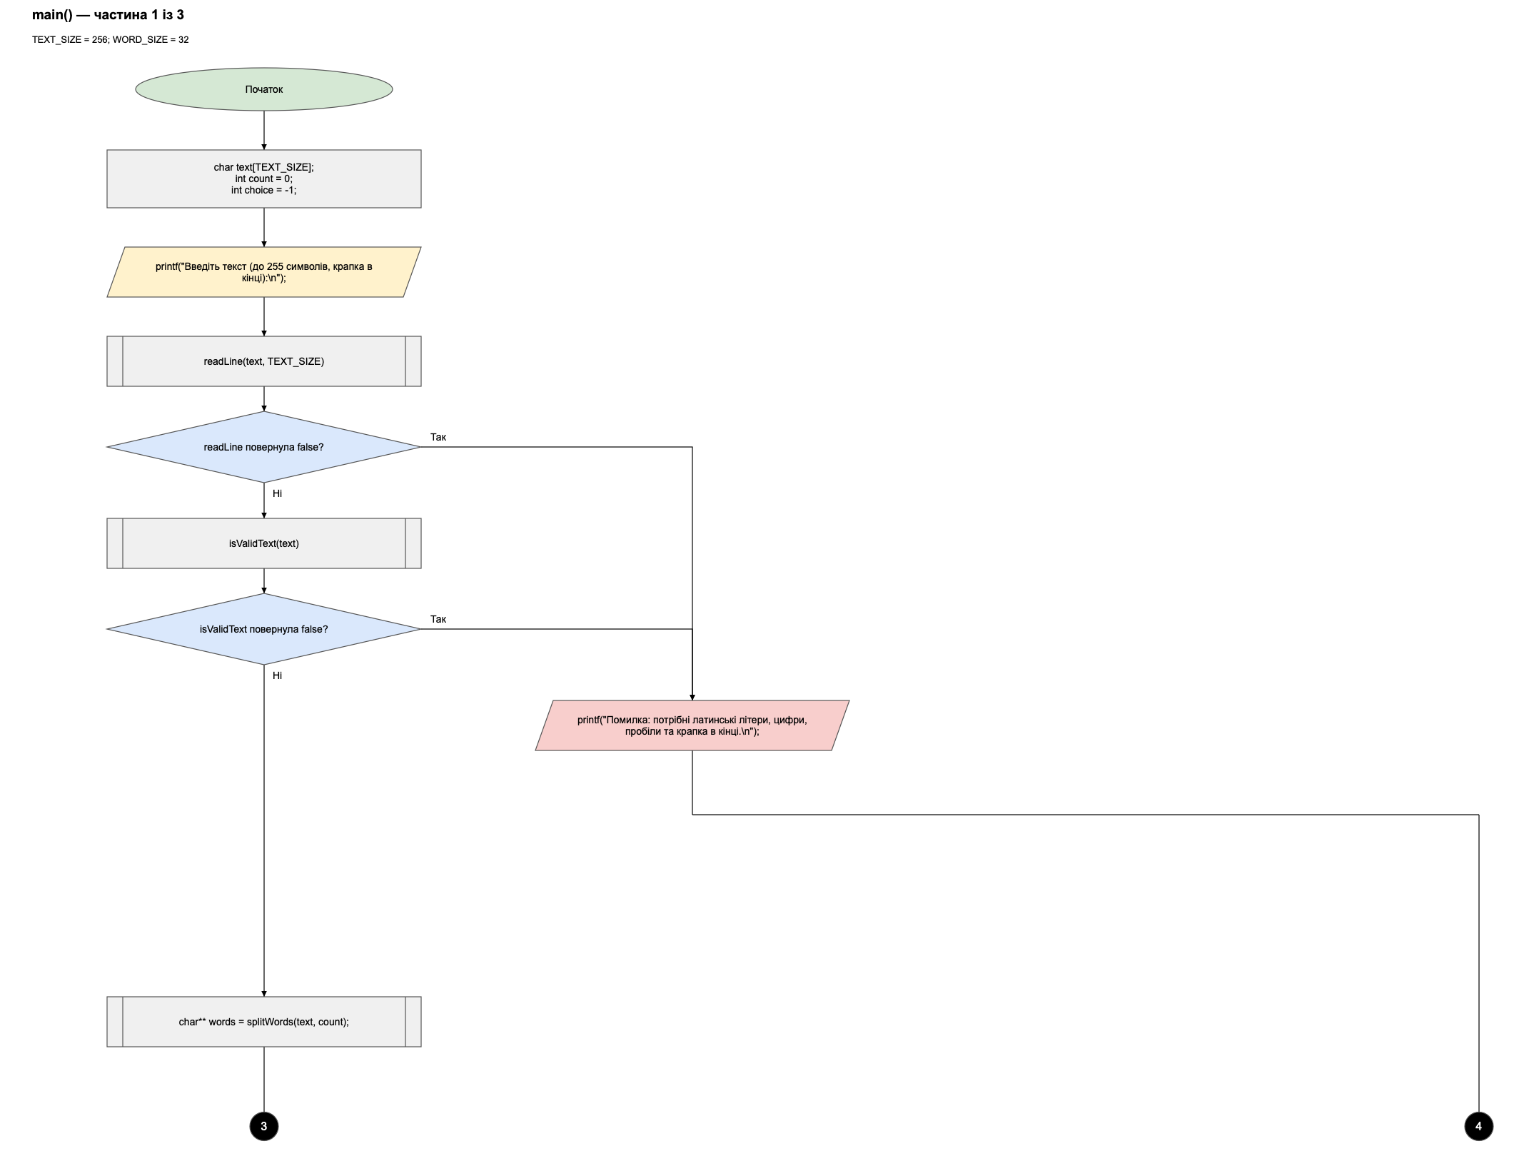
Рис 1. Блоксхема до задачі Редактор текстового повідомлення (ч.1)
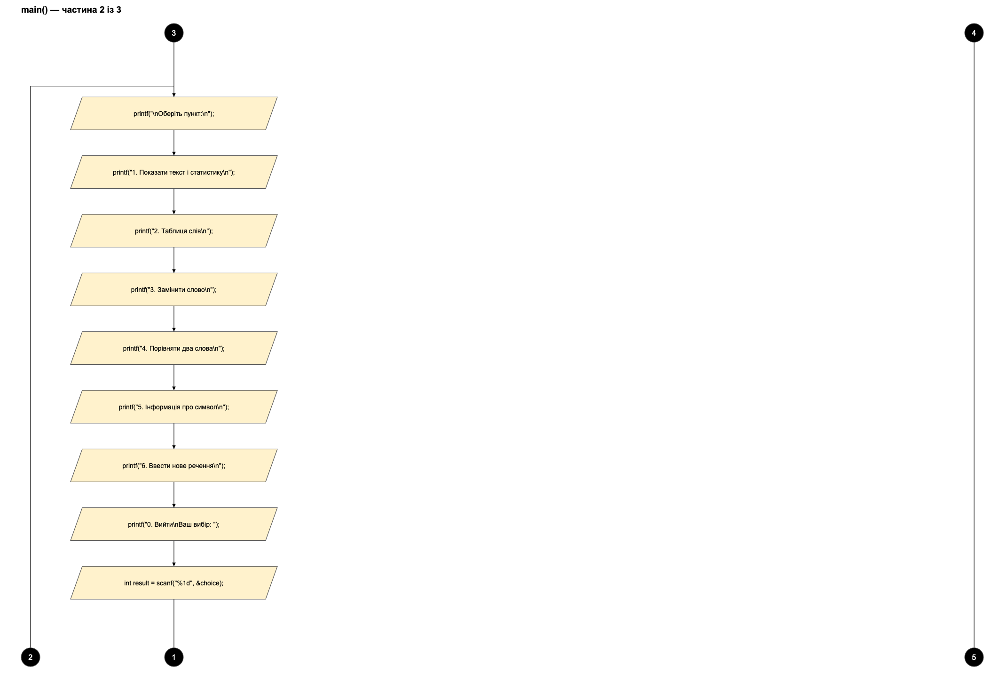
Рис 2. Блоксхема до задачі Редактор текстового повідомлення (ч.2)
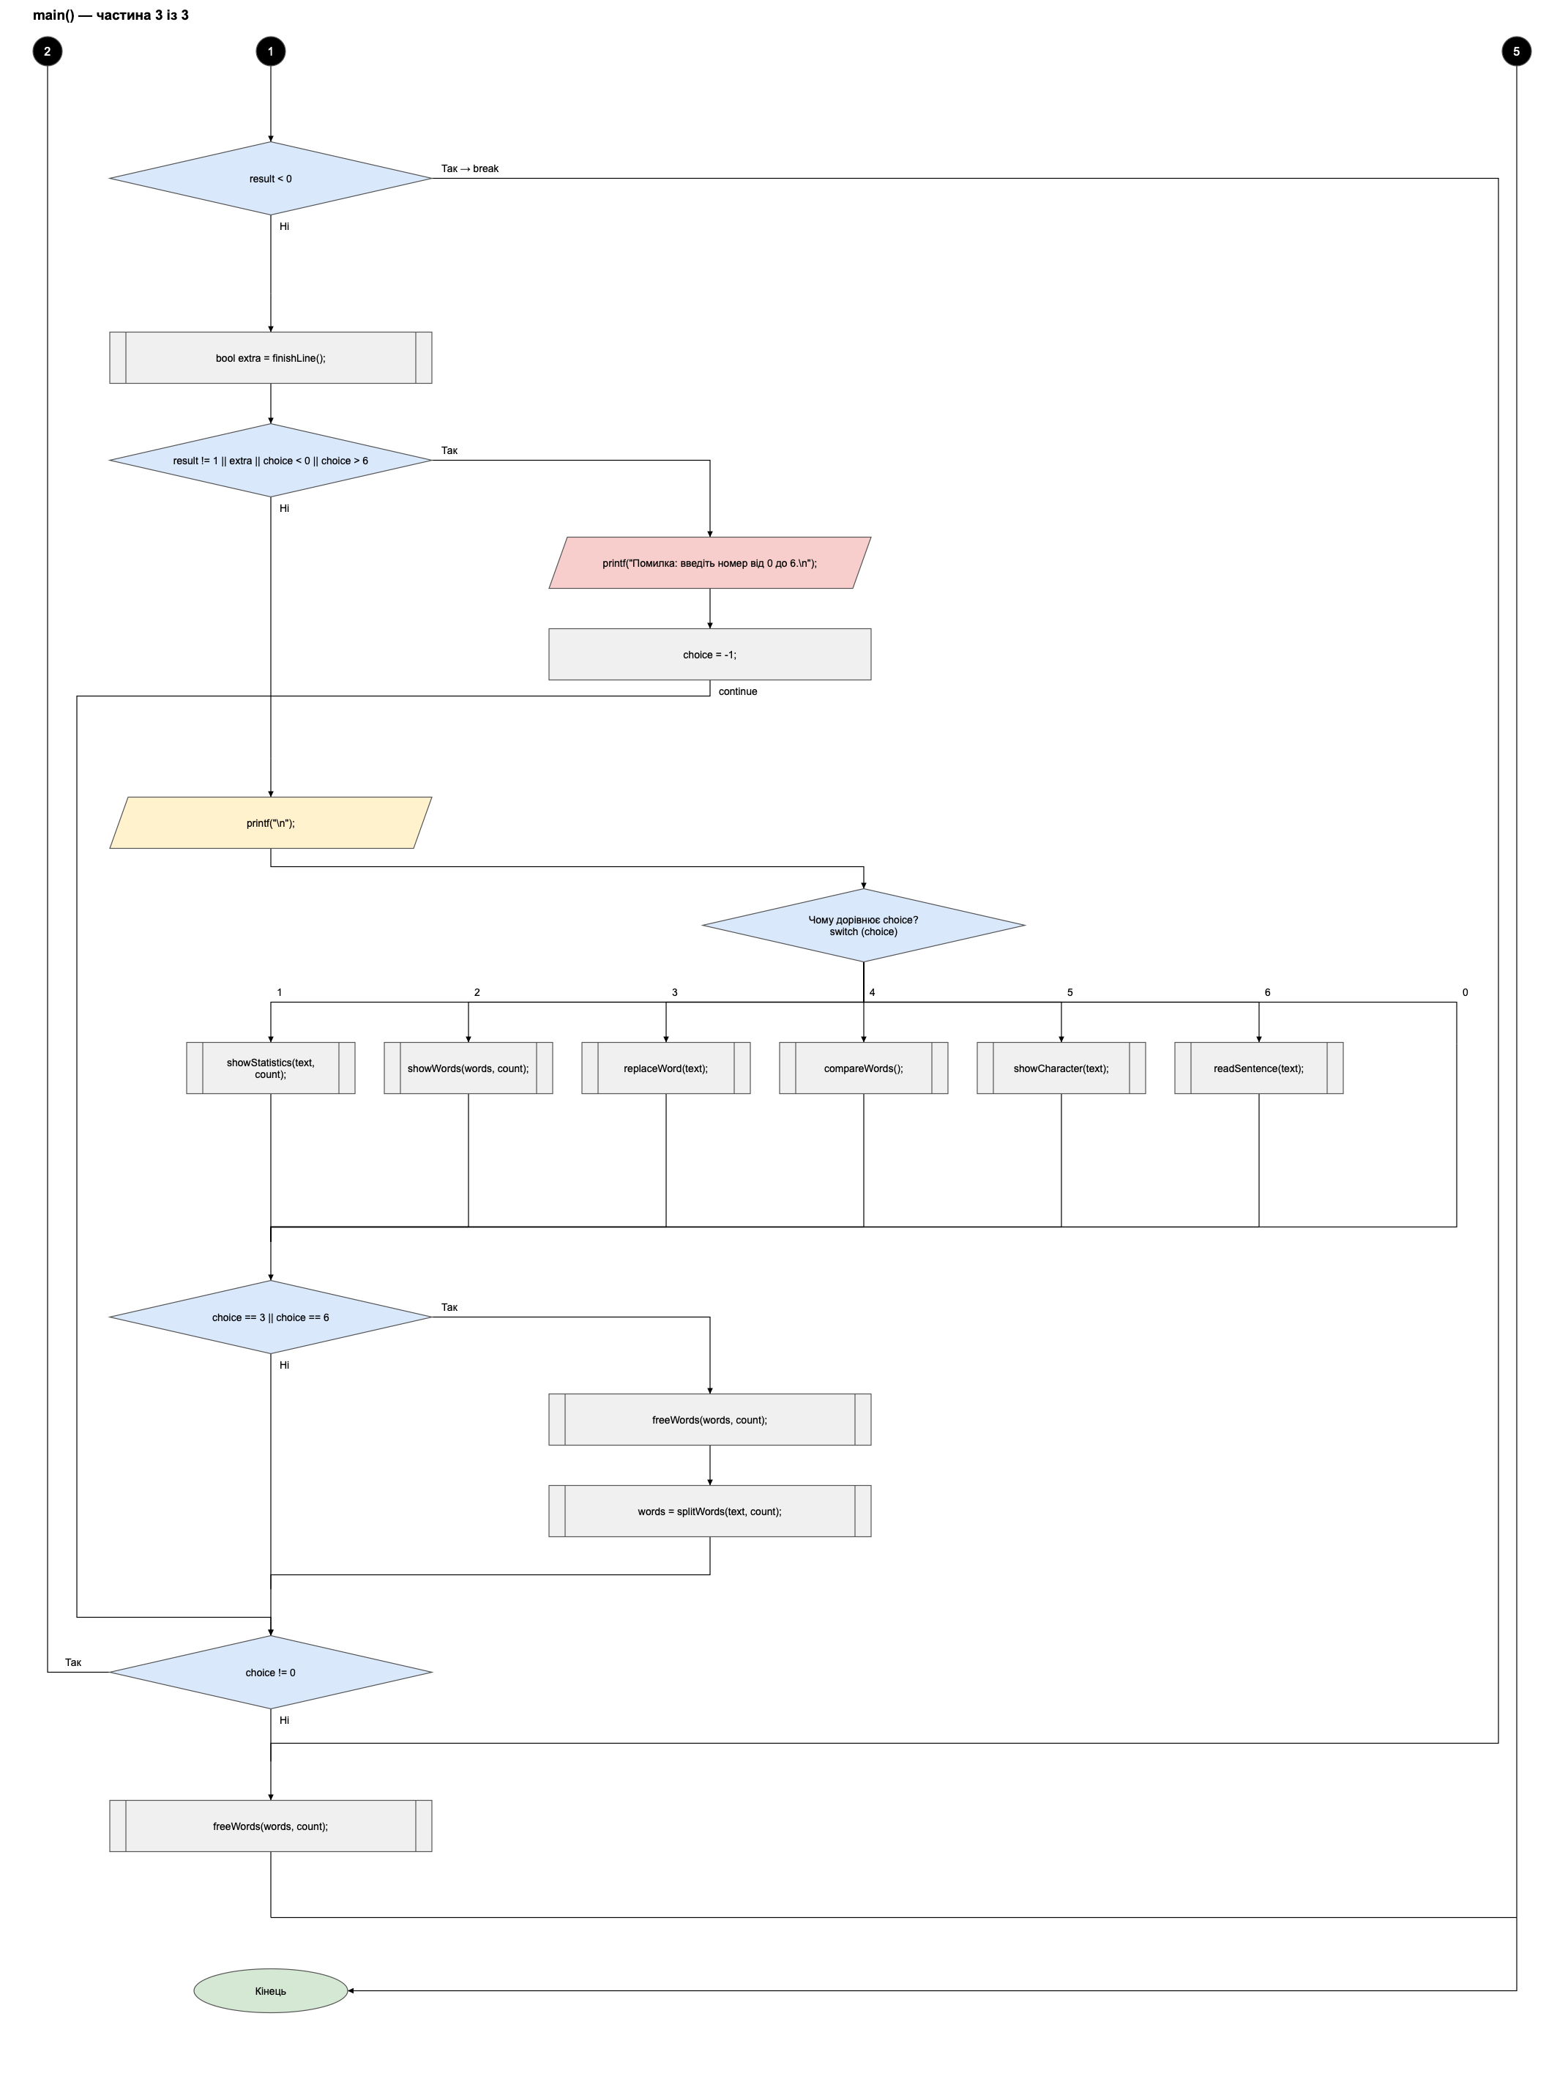
Рис 3. Блоксхема до задачі Редактор текстового повідомлення (ч.3)
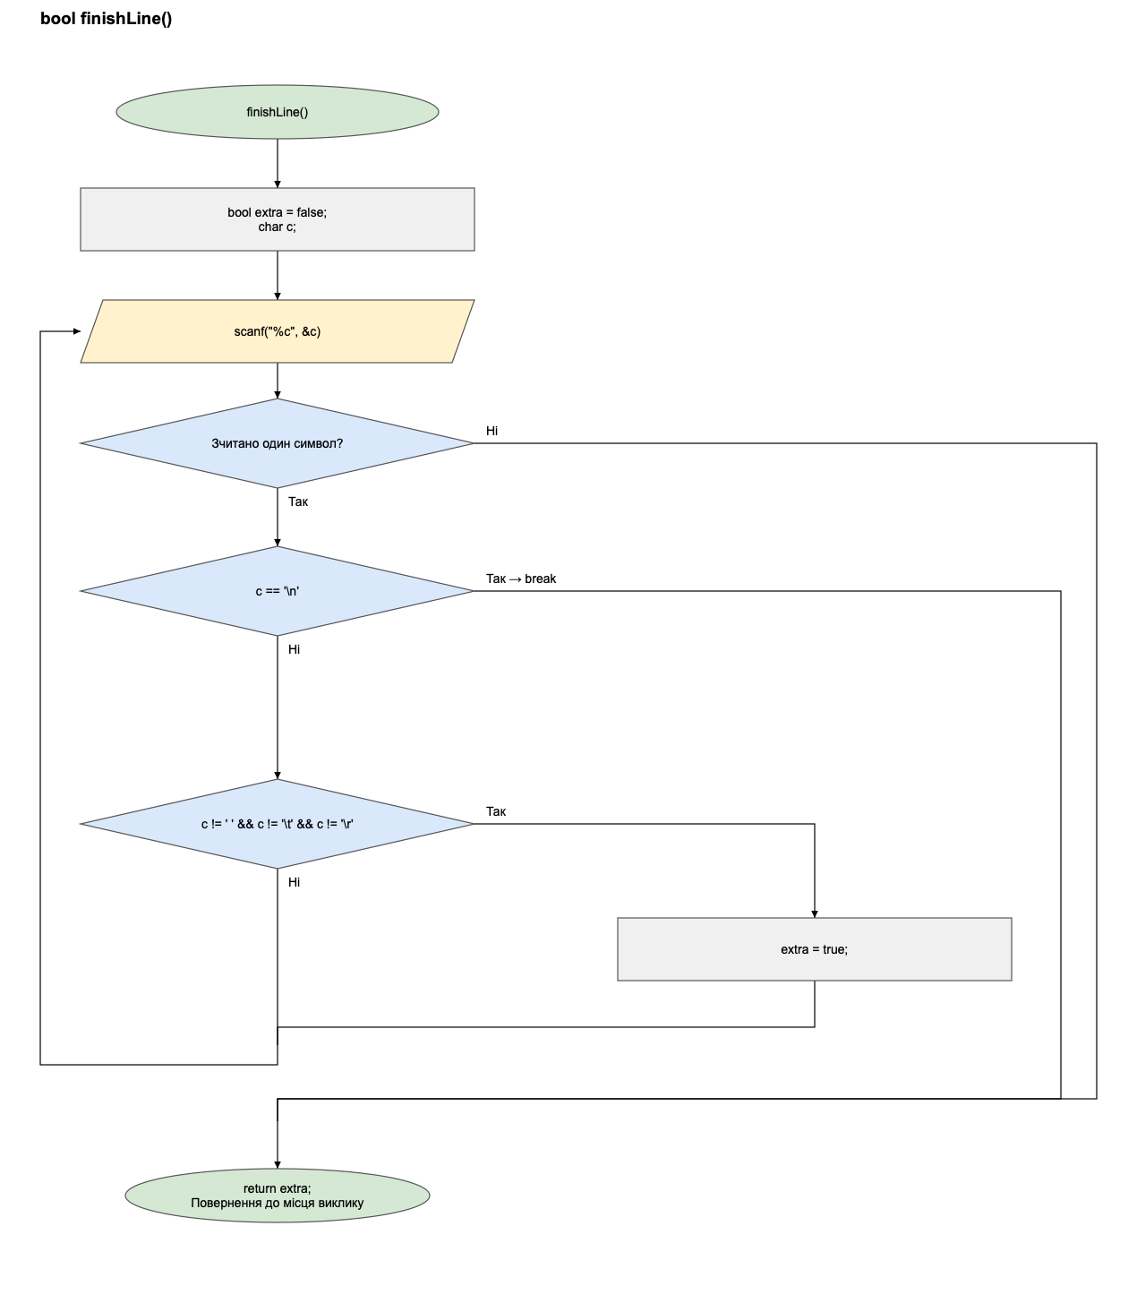
Рис 4. Блоксхема до задачі Редактор текстового повідомлення (ч.4)
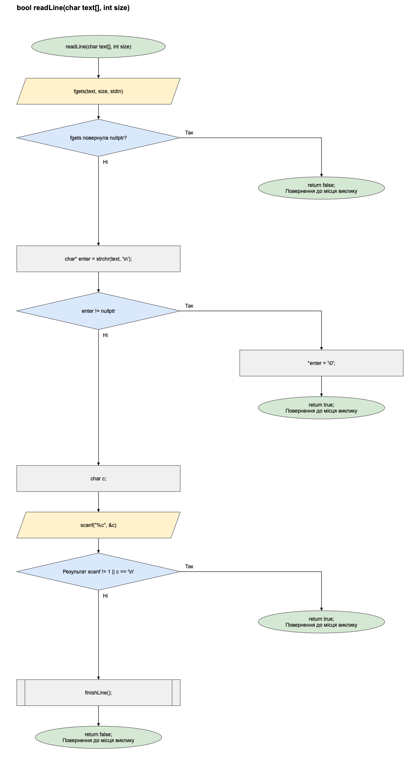
Рис 5. Блоксхема до задачі Редактор текстового повідомлення (ч.5)
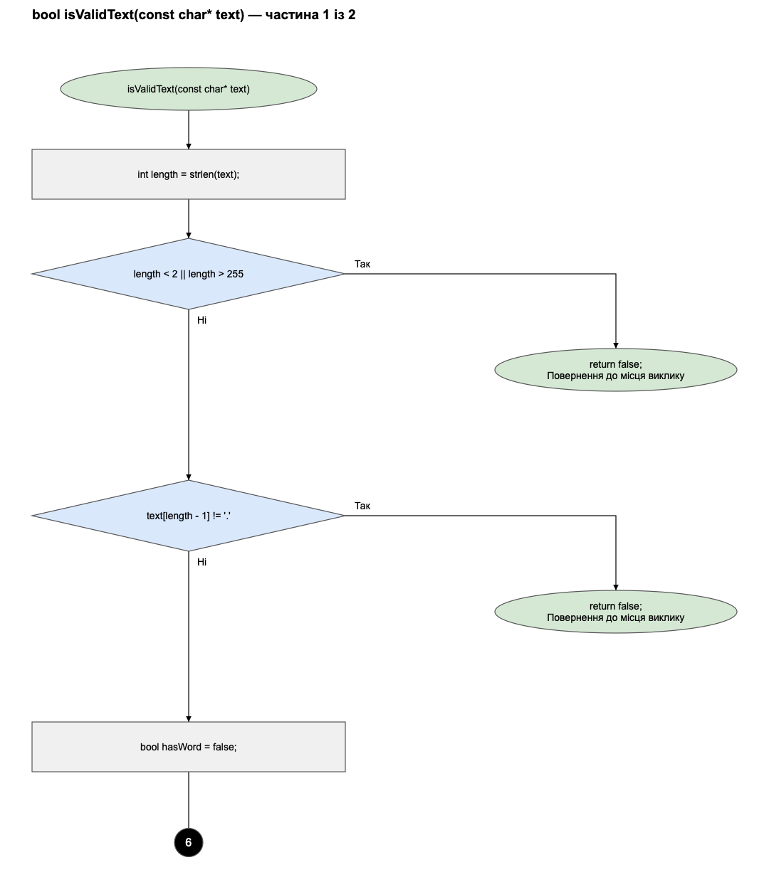
Рис 6. Блоксхема до задачі Редактор текстового повідомлення (ч.6)
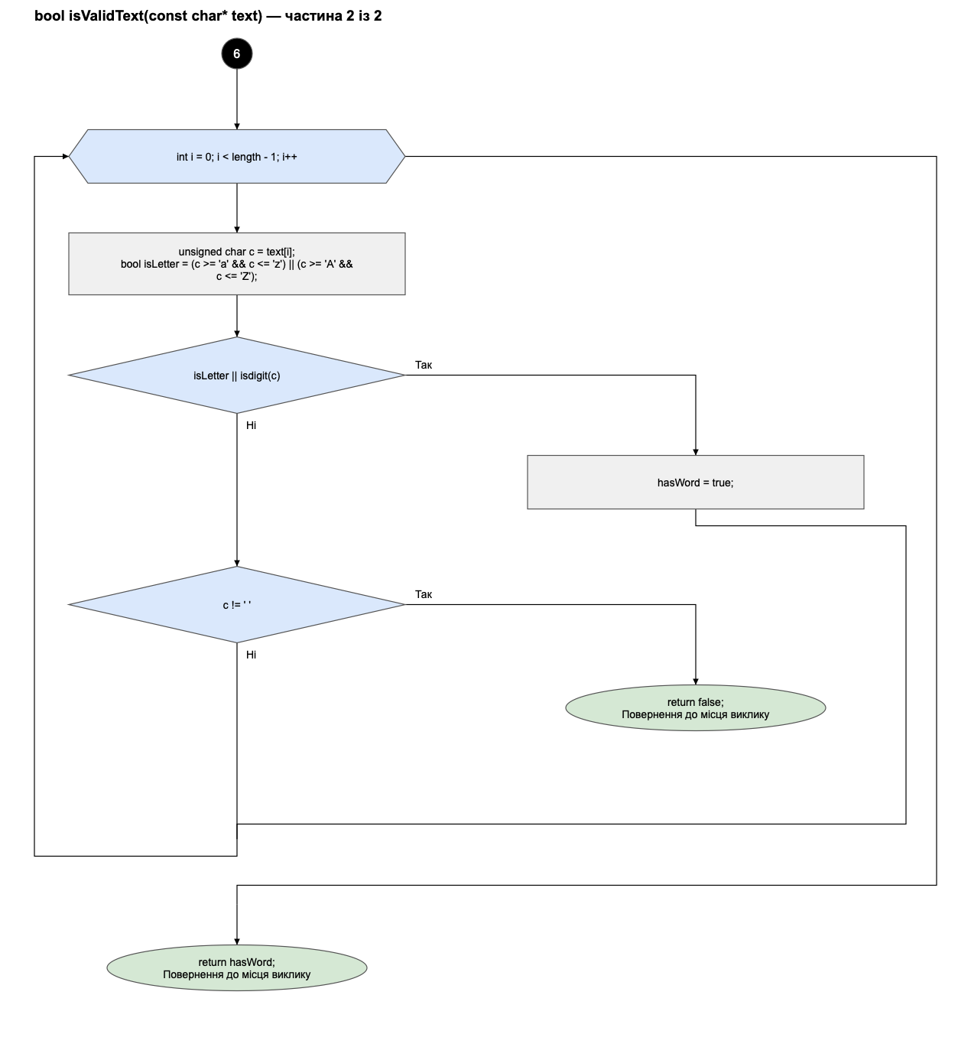
Рис 7. Блоксхема до задачі Редактор текстового повідомлення (ч.7)
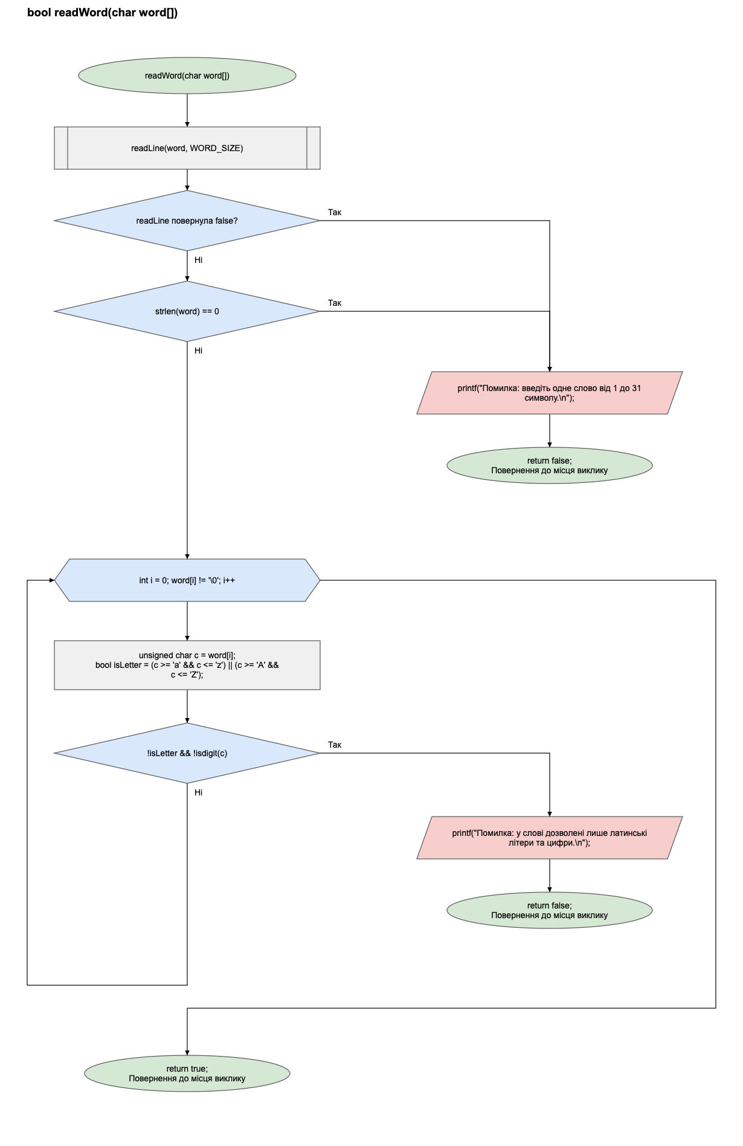
Рис 8. Блоксхема до задачі Редактор текстового повідомлення (ч.8)
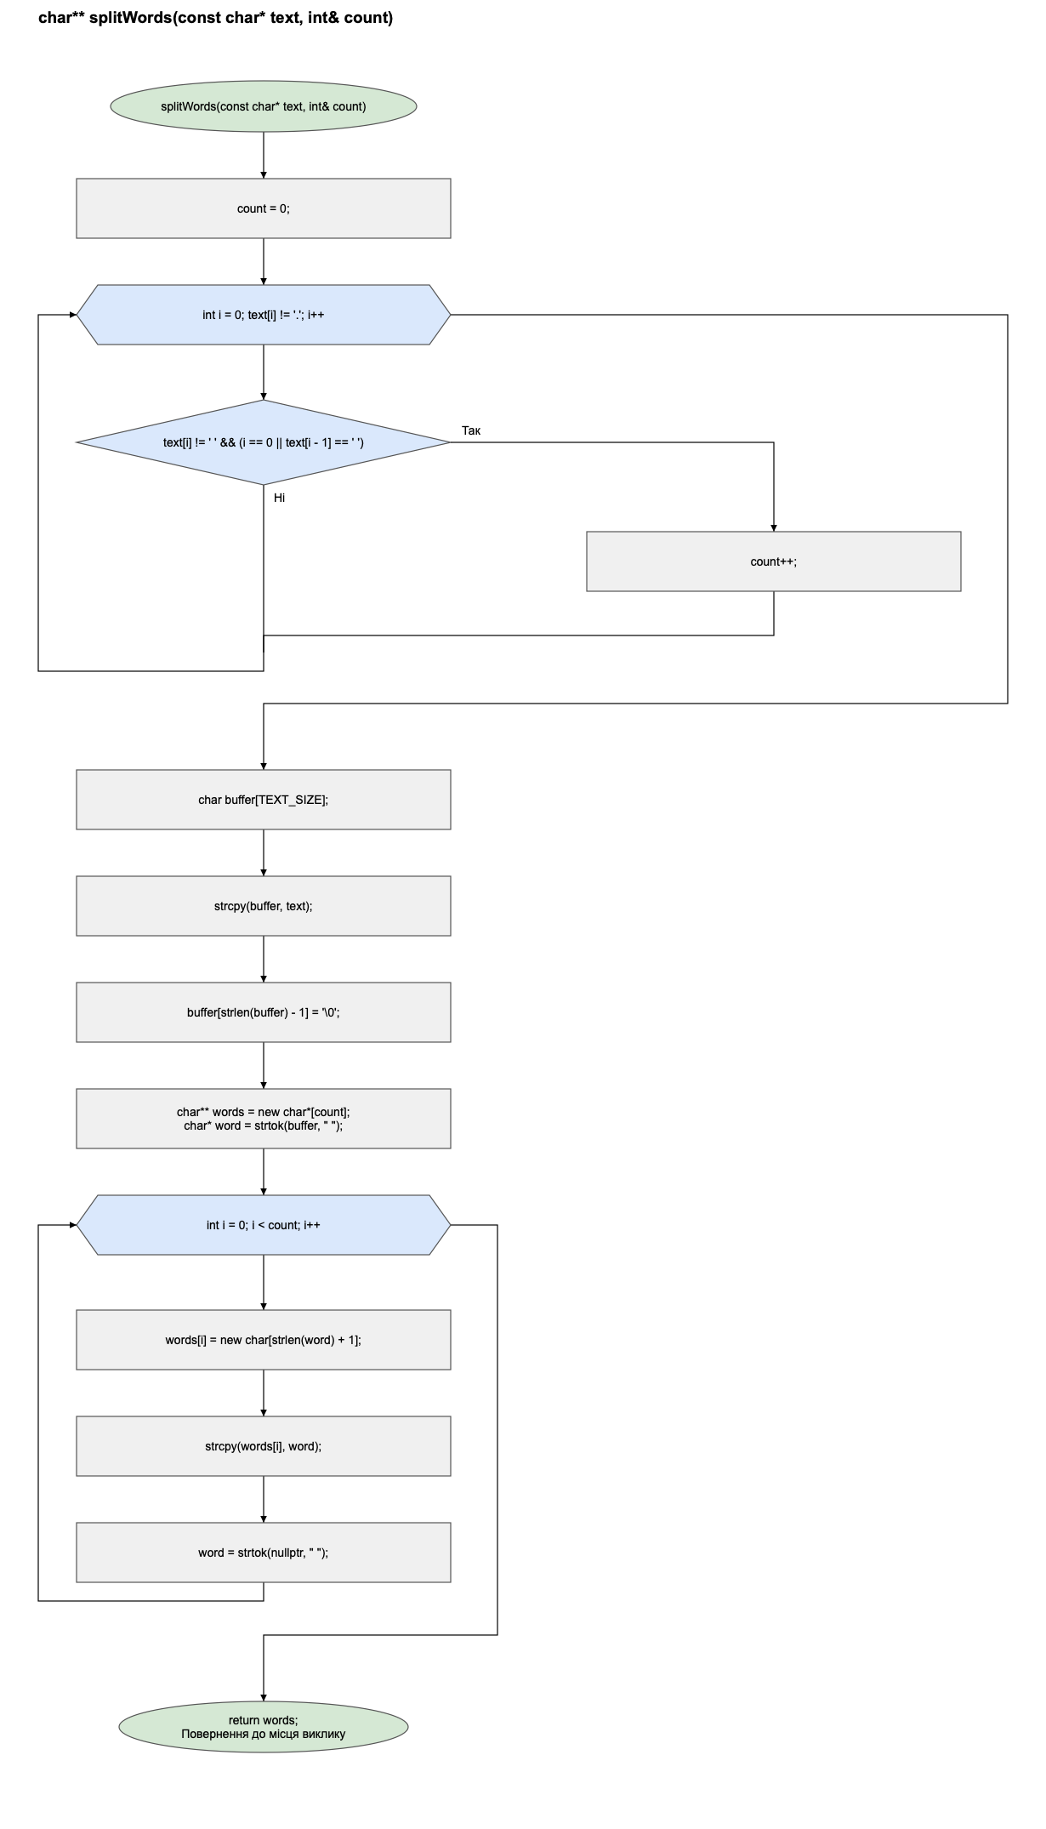
Рис 9. Блоксхема до задачі Редактор текстового повідомлення (ч.9)
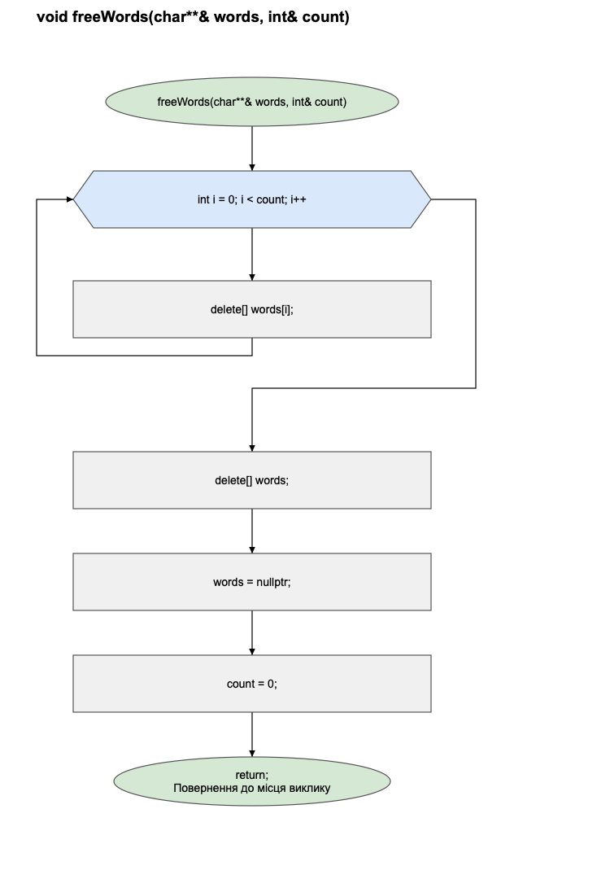
Рис 10. Блоксхема до задачі Редактор текстового повідомлення (ч.10)
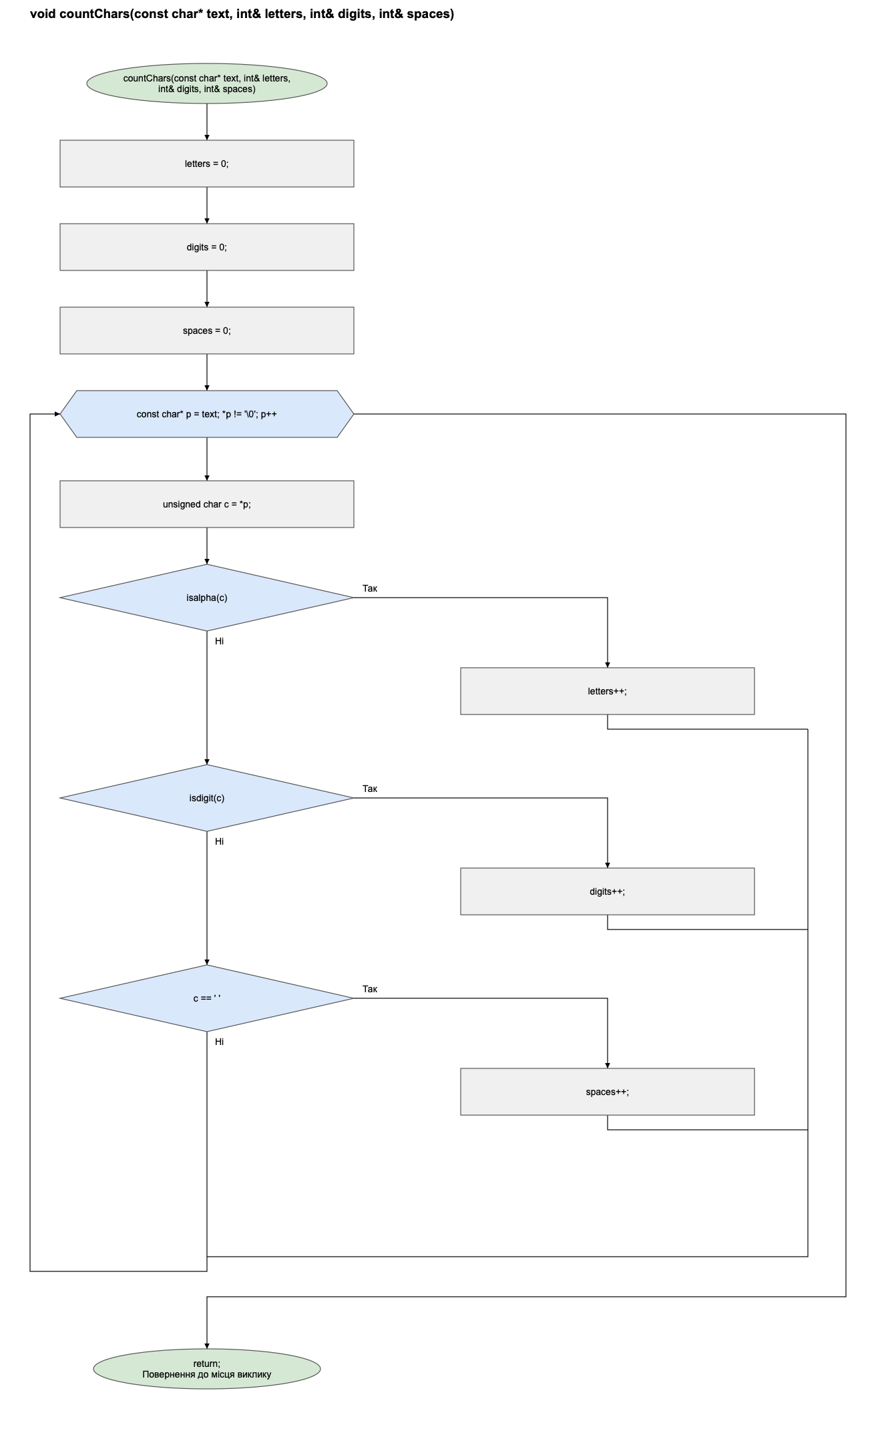
Рис 11. Блоксхема до задачі Редактор текстового повідомлення (ч.11)
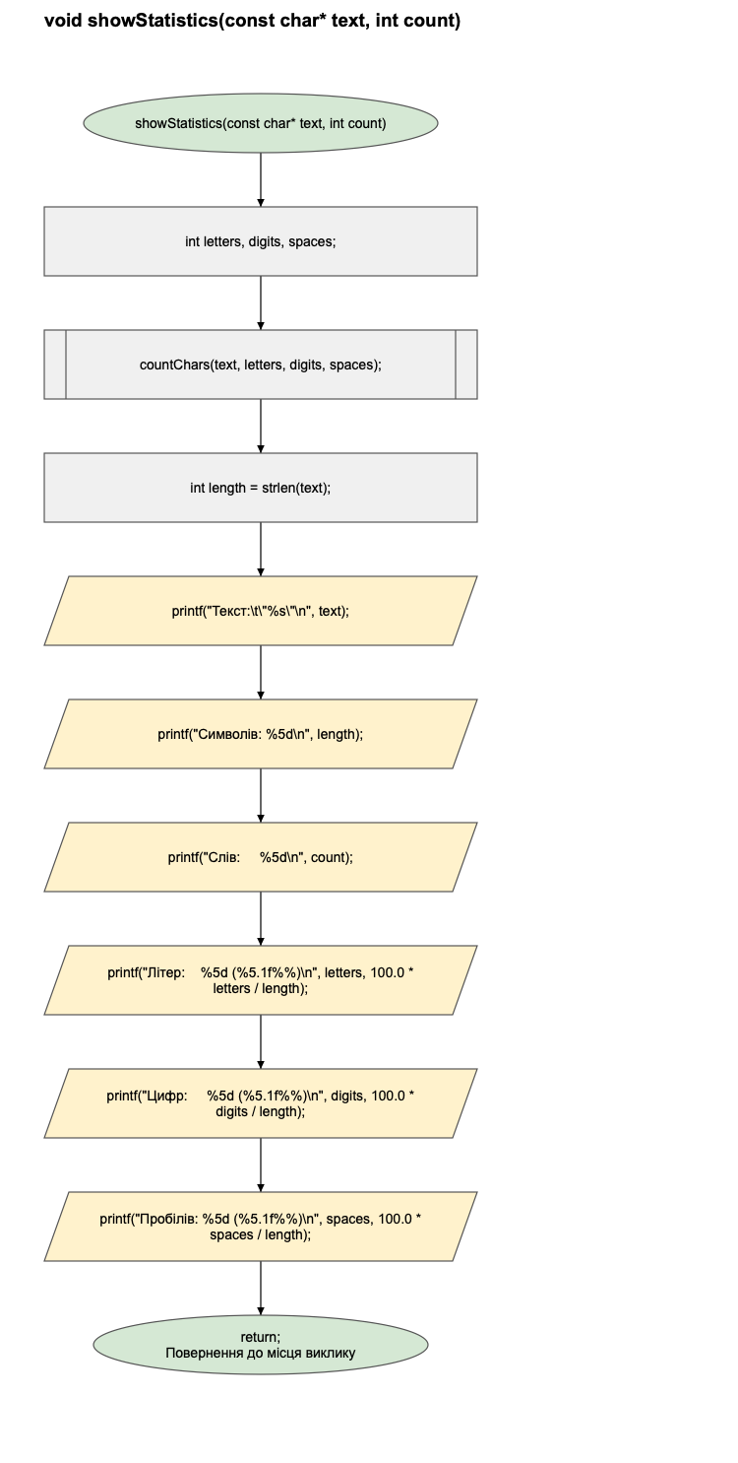
Рис 12. Блоксхема до задачі Редактор текстового повідомлення (ч.12)
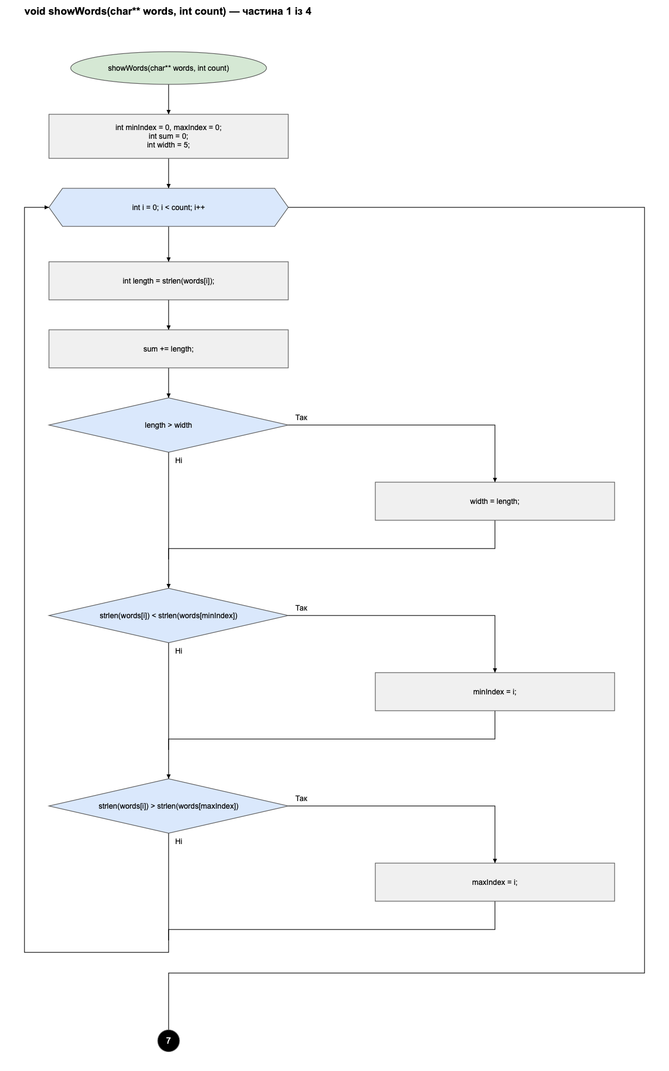
Рис 13. Блоксхема до задачі Редактор текстового повідомлення (ч.13)
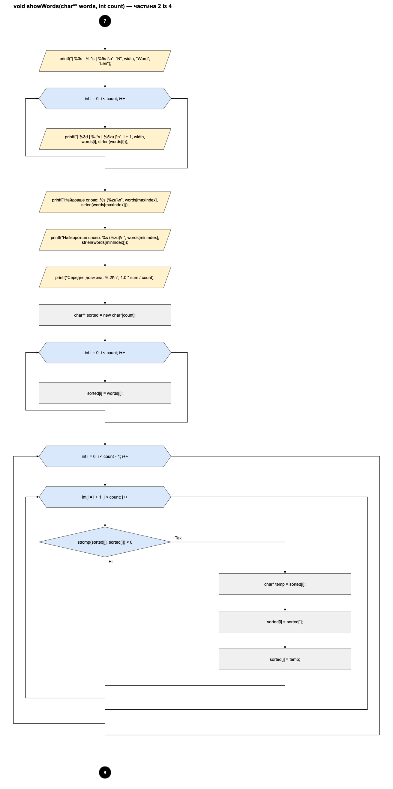
Рис 14. Блоксхема до задачі Редактор текстового повідомлення (ч.14)
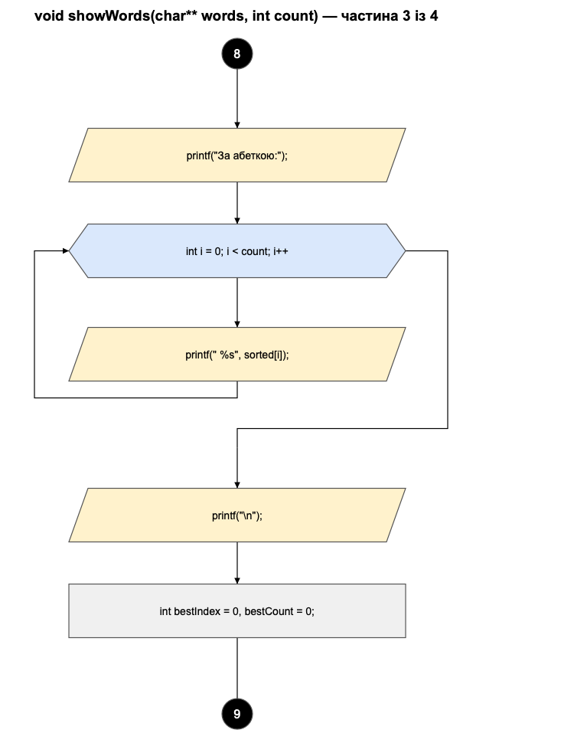
Рис 15. Блоксхема до задачі Редактор текстового повідомлення (ч.15)
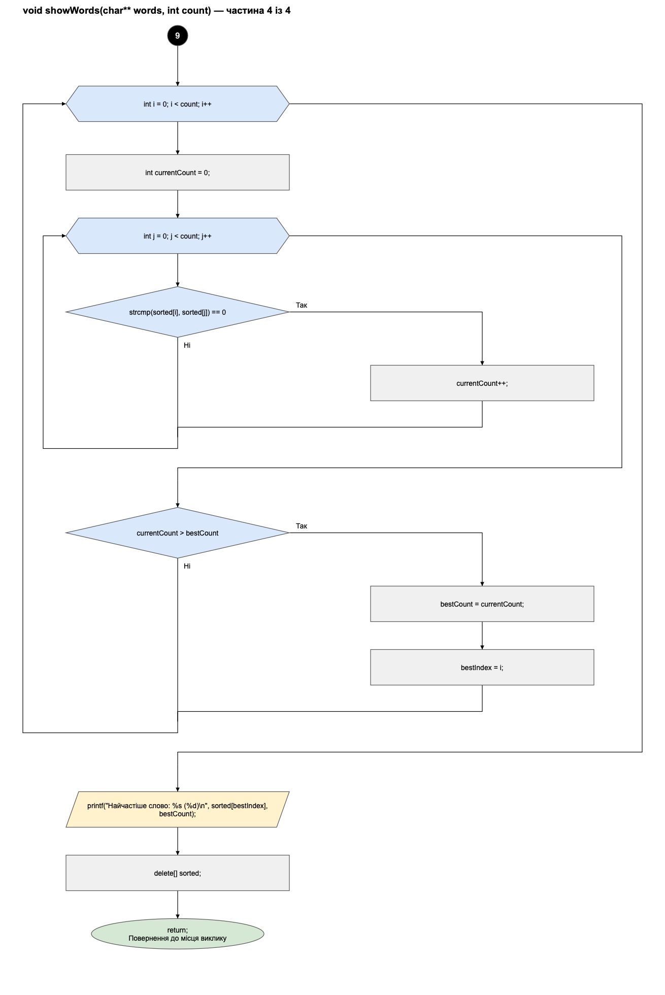
Рис 16. Блоксхема до задачі Редактор текстового повідомлення (ч.16)
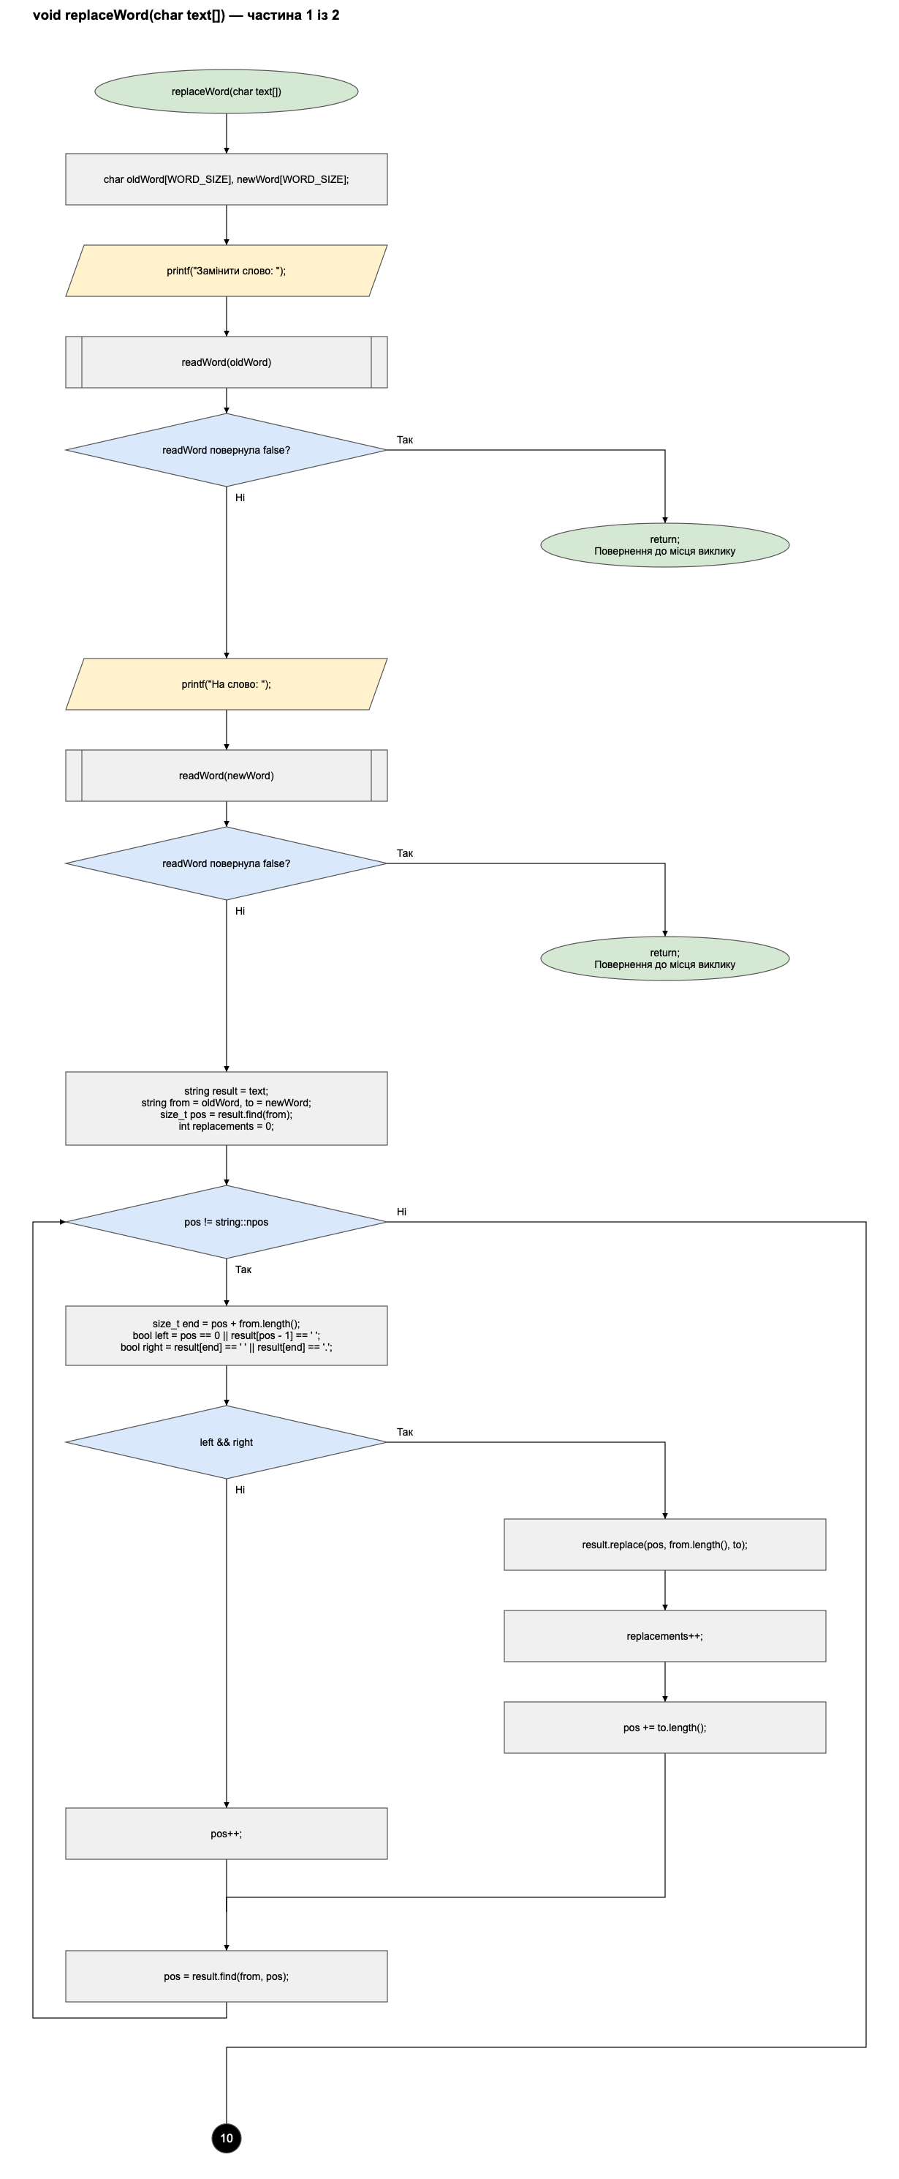
Рис 17. Блоксхема до задачі Редактор текстового повідомлення (ч.17)
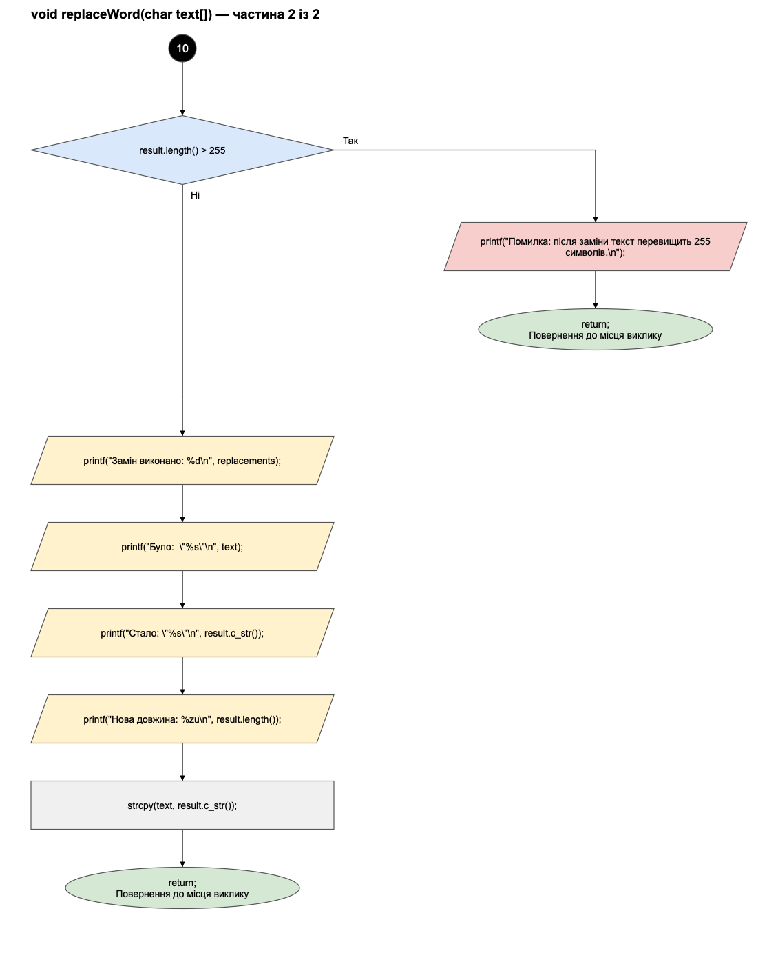
Рис 18. Блоксхема до задачі Редактор текстового повідомлення (ч.18)
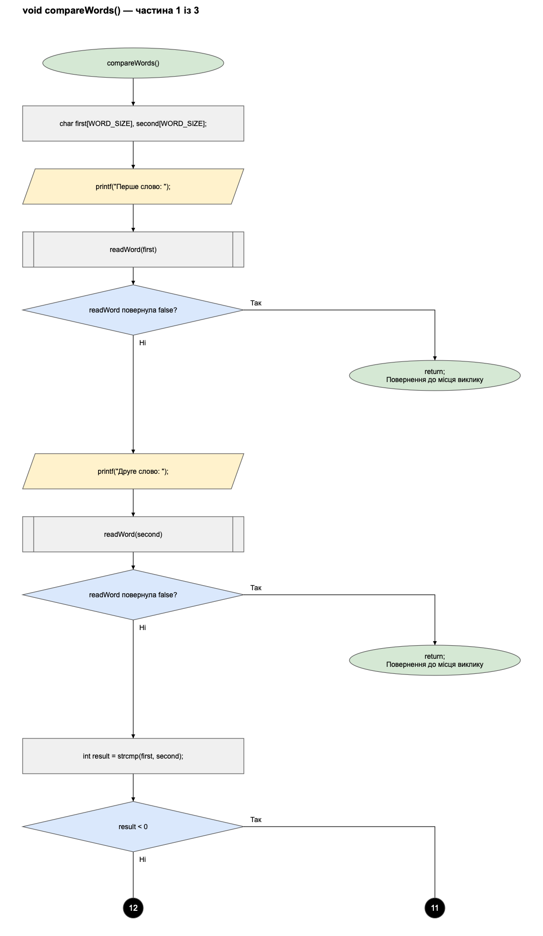
Рис 19. Блоксхема до задачі Редактор текстового повідомлення (ч.19)
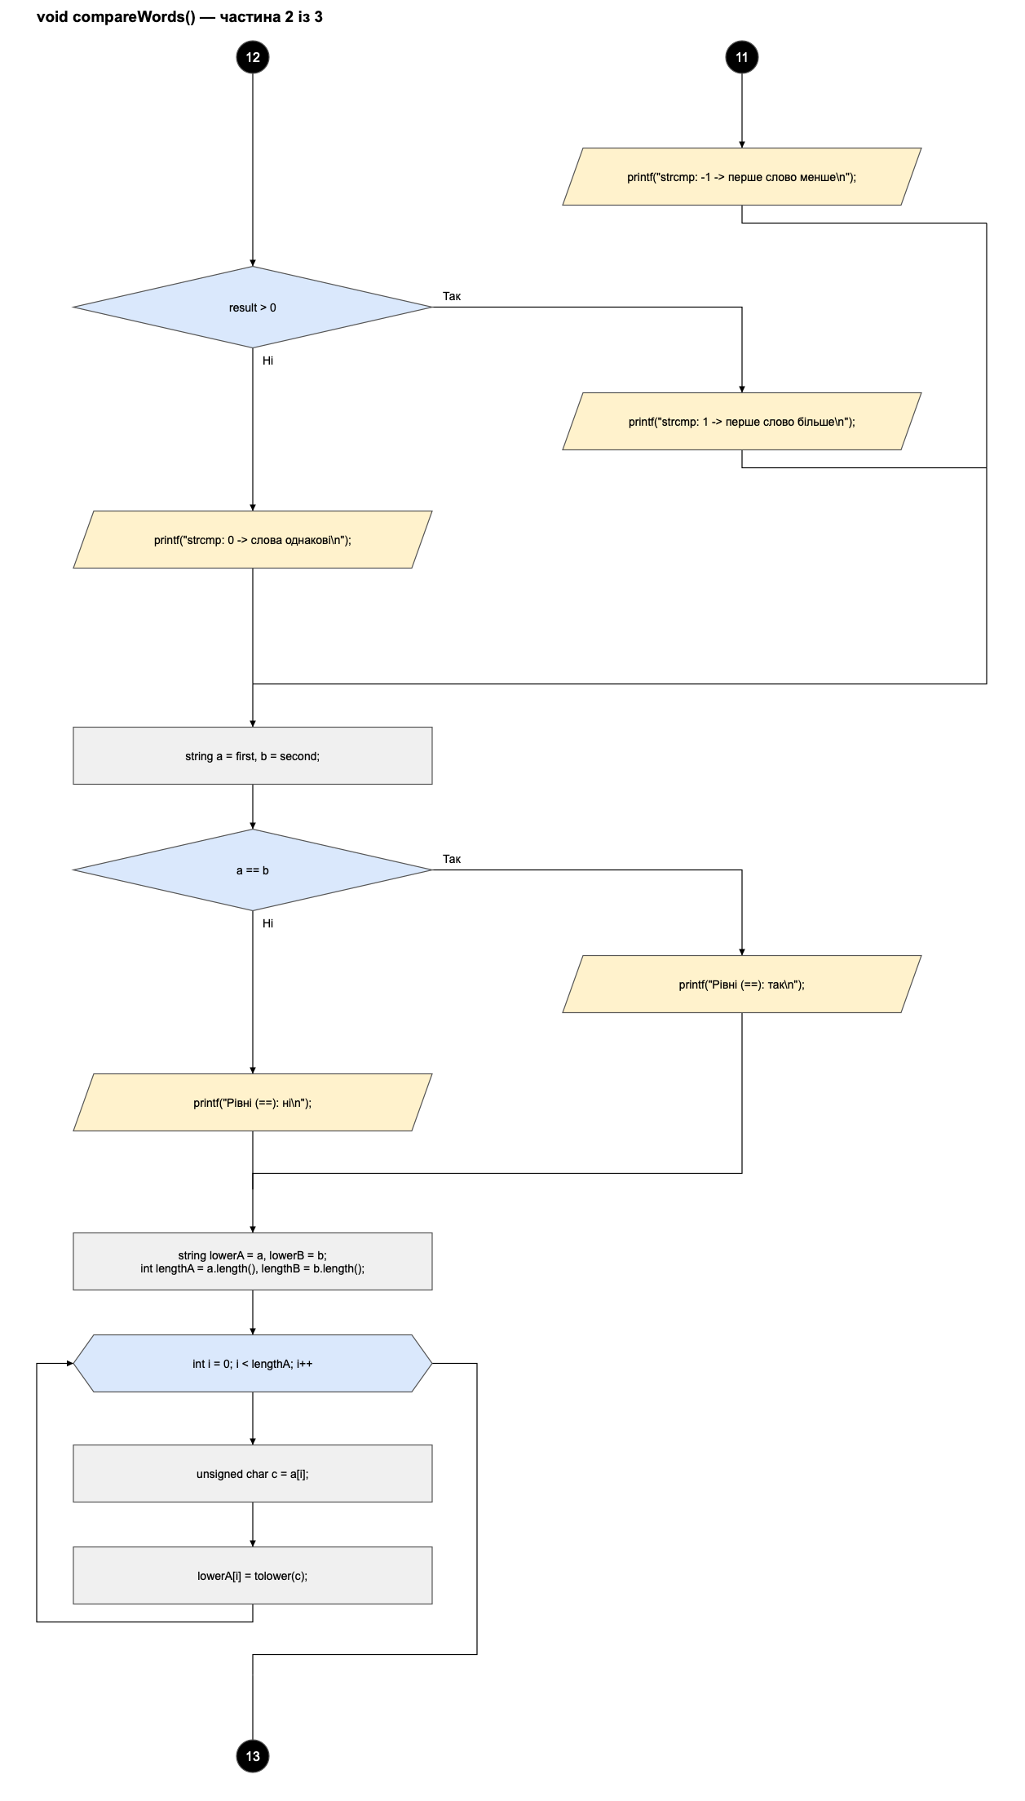
Рис 20. Блоксхема до задачі Редактор текстового повідомлення (ч.20)
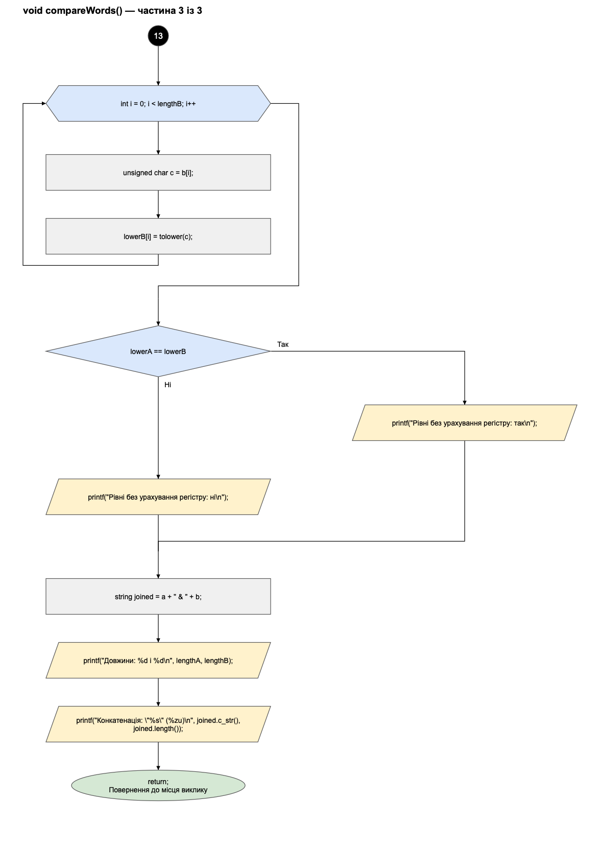
Рис 21. Блоксхема до задачі Редактор текстового повідомлення (ч.21)
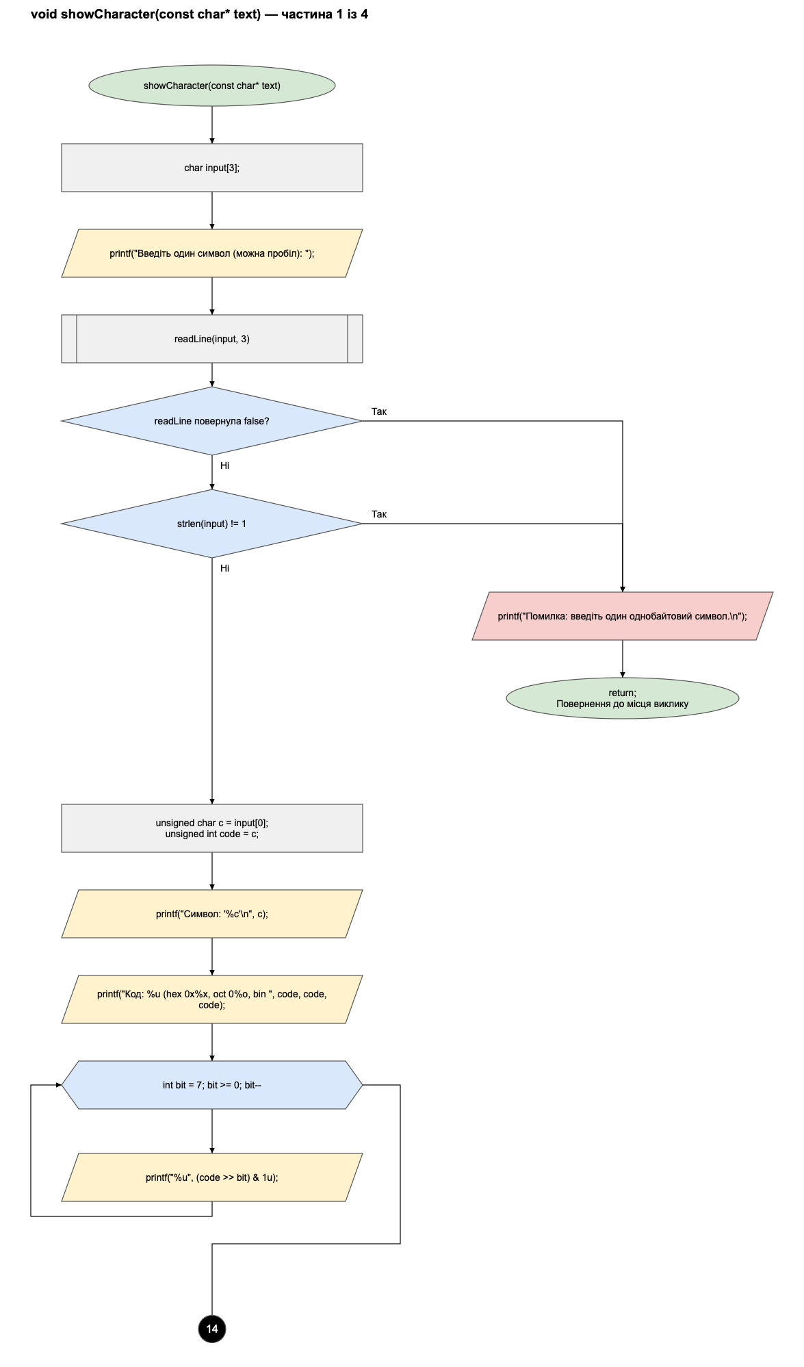
Рис 22. Блоксхема до задачі Редактор текстового повідомлення (ч.22)
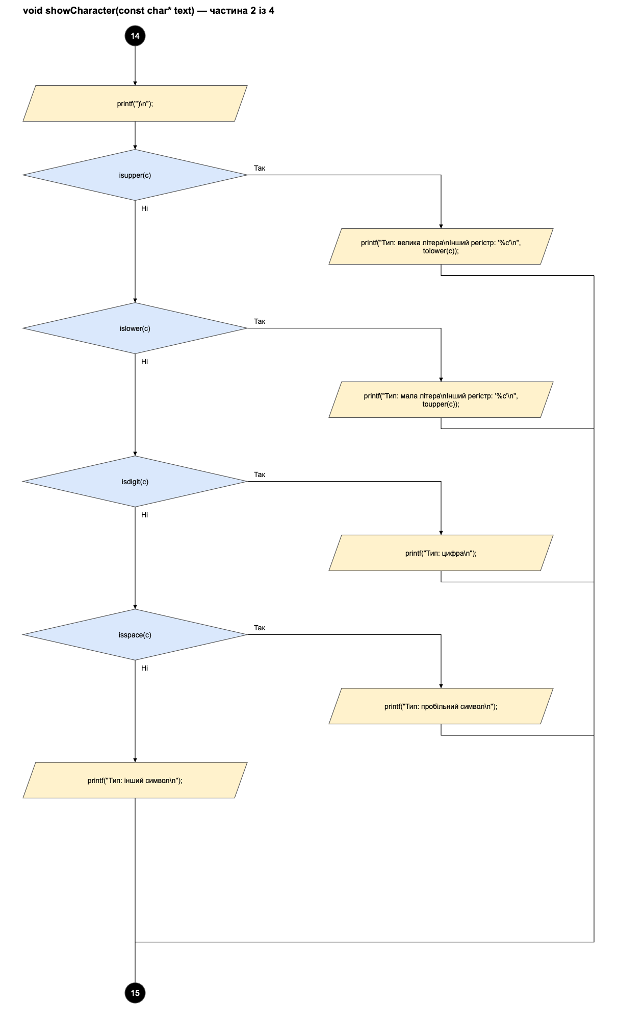
Рис 23. Блоксхема до задачі Редактор текстового повідомлення (ч.23)
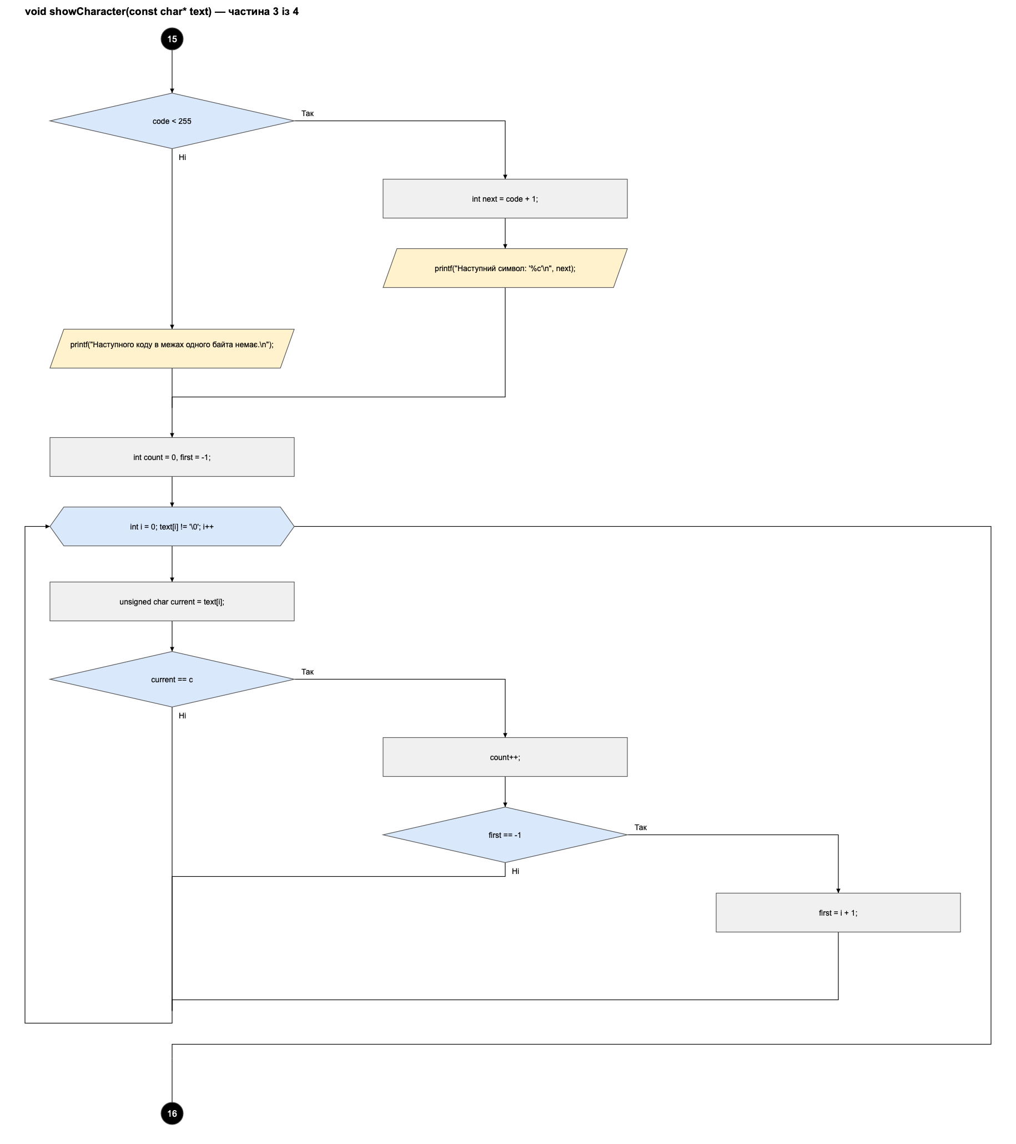
Рис 24. Блоксхема до задачі Редактор текстового повідомлення (ч.24)
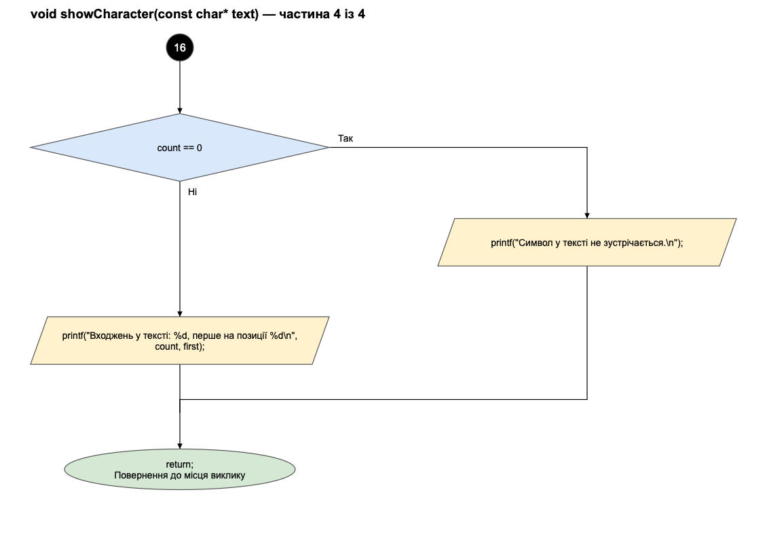
Рис 25. Блоксхема до задачі Редактор текстового повідомлення (ч.25)
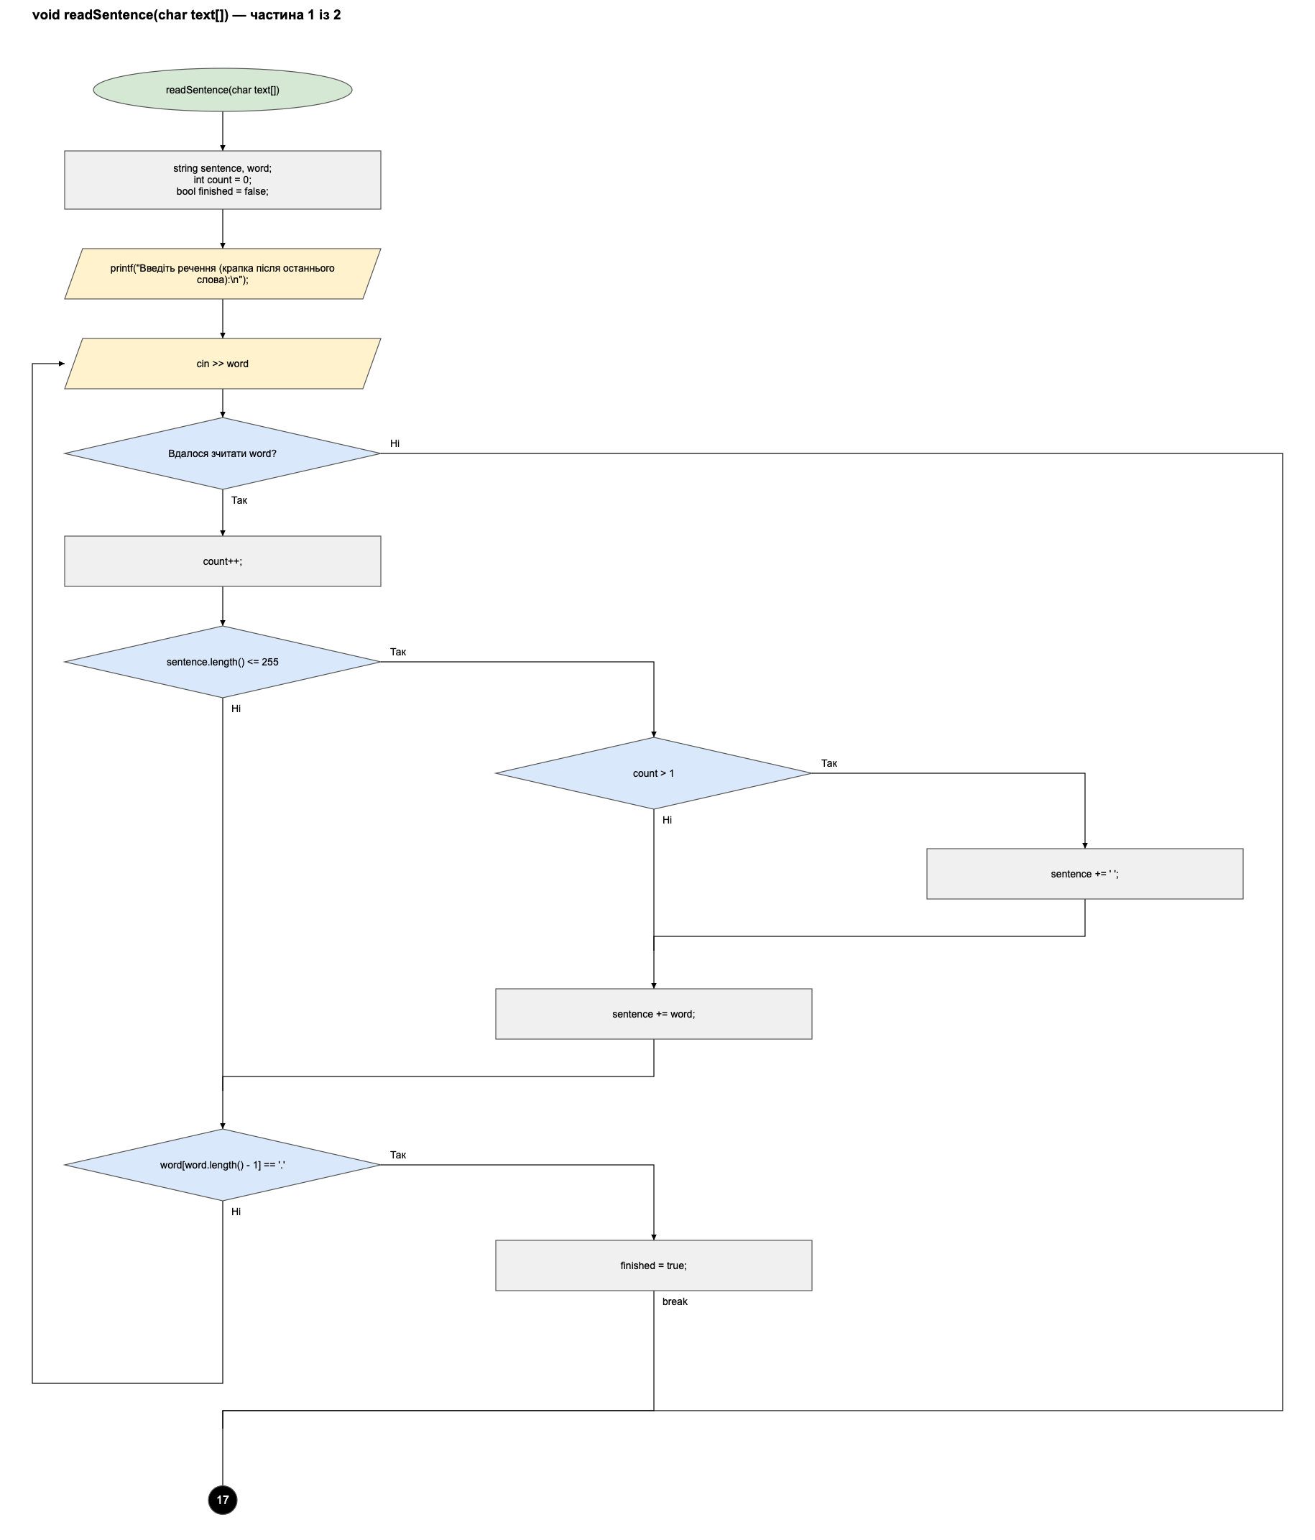
Рис 26. Блоксхема до задачі Редактор текстового повідомлення (ч.26)
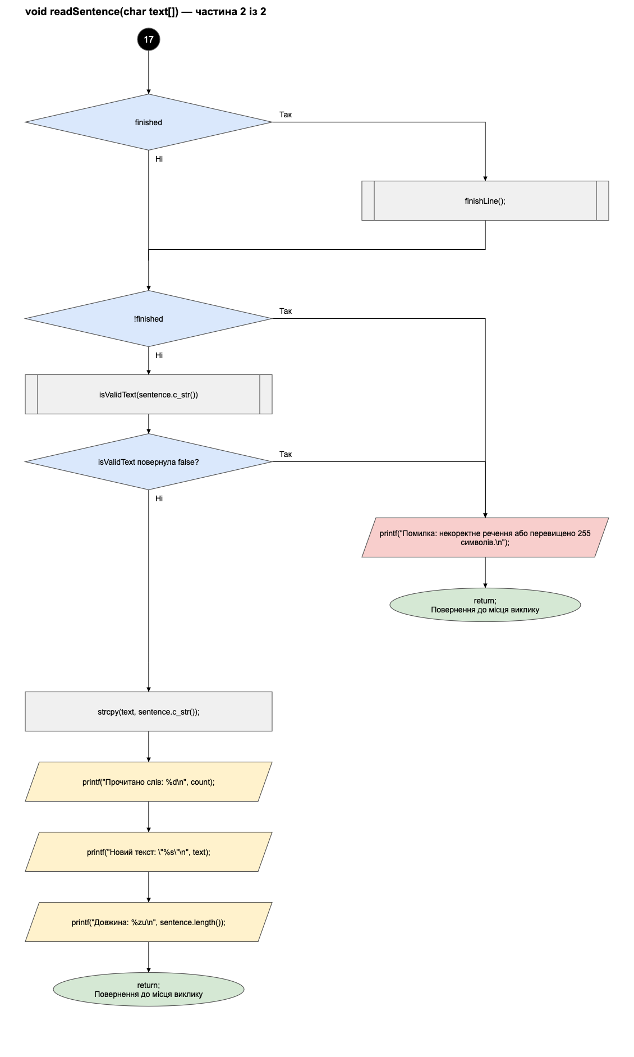
Рис 27. Блоксхема до задачі Редактор текстового повідомлення (ч.27)

Завдання №7 - Practice# programming: Self Practice Task 1

Програма №6 – Буквозабирання
- Планований час на реалізацію: 45 хв
- Важливі деталі для врахування в імплементації програми:
Кількість видалень moves визначає розташування центральних фрагментів. За непарного moves перевіряються обидва центральні підрядки; за парного — центральний або два сусідні. Кожне порівняння виконується через substr. Час O(|text| + |target|), додаткова пам’ять O(|target|) на тимчасові підрядки.

Завдання №8 - Practice# programming: Self Practice Task 2

Програма №7 – ДНК реп’яховірусу
- Планований час на реалізацію: 40 хв
- Важливі деталі для врахування в імплементації програми:
Спочатку порахувати частоти у відрізку довжини n-m+1. Для кожної позиції i вірусу додати (i+1)·count[virus[i]], а перед наступною позицією зсунути відрізок, віднявши одну стару й додавши одну нову літеру. Час O(n+m), додаткова пам’ять O(26), окрім вхідних рядків.

Завдання №9 - Practice# programming: Self Practice Task 3

Програма №8 – Примітивна довга арифметика
- Планований час на реалізацію: 50 хв
- Важливі деталі для врахування в імплементації програми:
Для стовпчиків i від 0 до n+k−2 збільшити count, якщо i < k, і зменшити, якщо i ≥ n. Обчислити sum = x·count + carry, записати sum % 10, а carry = sum / 10 перенести далі. Після циклу дописати перенос та вивести result у зворотному порядку. Час O(n+k), пам’ять O(n+k).

3. Конфігурація середовища до виконання завдань:
Окремих завдань конфігурації в епіку немає. Програми розроблено у VS Code мовою C++; консольні запуски наведено в розділі 5. Для перевірки на Algotester використано компілятор C++.

4. Код програм з посиланням на зовнішні ресурси:

Завдання №3 - Lab# programming: Lab 6

Програма №1 – Лабораторна робота №6

/*
Задача: Лабораторна робота 6
Автор: Roman Bohuslavskyi
Група: ШІ-13
*/

#include <cstdio>
#include <cstring>

void findWords(char text[]);

int main() {
char text[256];
printf("Введіть текст (до 255 символів, крапка в кінці):\n");

if (!fgets(text, sizeof(text), stdin)) return 0;

char* end = strchr(text, '\n');
if (end != nullptr) {
*end = '\0';
}
else {
char next;
if (scanf("%c", &next) == 1 && next != '\n') {
printf("Помилка: текст довший за 255 символів.\n");
return 1;
}
}

int length = strlen(text);
if (length == 0 || text[length - 1] != '.') {
printf("Помилка: текст має завершуватися крапкою.\n");
return 1;
}

text[length - 1] = '\0';
findWords(text);
return 0;
}

void findWords(char text[]) {
char* word = strtok(text, " ");
if (word == nullptr) {
printf("Помилка: у тексті немає слів.\n");
return;
}

char* longest = word;
char* shortest = word;

while (word != nullptr) {
if (strlen(word) > strlen(longest)) longest = word;
if (strlen(word) < strlen(shortest)) shortest = word;
word = strtok(nullptr, " ");
}

printf("Найдовше слово: %s (%zu)\n", longest, strlen(longest));
printf("Найкоротше слово: %s (%zu)\n", shortest, strlen(shortest));
}
Code #1. Код до задачі Лабораторна робота №6
Посилання на файл коду в пулреквесті: Відкрити код програми
Завдання №4 - Lab# programming: Algotester Lab 4

Програма №2 – Algotester Lab 4 — реалізація 1

/*
Задача: Алготестер Lab4v2
Автор: Roman Bohuslavskyi
Група: ШІ-13
*/

#include <iostream>
#include <vector>
#include <algorithm>

using namespace std;

int main() {
int n, k;
cin >> n >> k;
vector<int> numbers(n);

for (int i = 0; i < n; i++) cin >> numbers[i];

sort(numbers.begin(), numbers.end());
numbers.erase(unique(numbers.begin(), numbers.end()), numbers.end());
n = numbers.size();
k %= n;
int first = numbers[k];

auto check = [first](int value) {
return value >= first;
};

auto middle = partition(numbers.begin(), numbers.end(), check);

sort(numbers.begin(), middle);
sort(middle, numbers.end());

cout << n << endl;
for (int i = 0; i < n; i++) {
if (i > 0) cout << ' ';
cout << numbers[i];
}
cout << endl;
return 0;
}
Code #2. Код до задачі Algotester Lab 4 — реалізація 1
Посилання на файл коду в пулреквесті: Відкрити код програми
Програма №3 – Algotester Lab 4 — реалізація 2

/*
Задача: Алготестер Lab4v2
Автор: Roman Bohuslavskyi
Група: ШІ-13
*/

#include <iostream>

using namespace std;

void sortNumbers(int numbers[], int buffer[], int left, int right);
int removeDuplicates(int numbers[], int n);

int main() {
int n, k;
int numbers[1000];
int buffer[1000];
cin >> n >> k;

for (int i = 0; i < n; i++) cin >> numbers[i];

sortNumbers(numbers, buffer, 0, n - 1);
n = removeDuplicates(numbers, n);

cout << n << endl;
for (int i = 0; i < n; i++) {
if (i > 0) cout << ' ';
cout << numbers[(i + k) % n];
}
cout << endl;
return 0;
}

void sortNumbers(int numbers[], int buffer[], int left, int right) {
if (left >= right) {
return;
}

int middle = (left + right) / 2;
sortNumbers(numbers, buffer, left, middle);
sortNumbers(numbers, buffer, middle + 1, right);

int i = left;
int j = middle + 1;
int position = left;

while (i <= middle && j <= right) {
if (numbers[i] <= numbers[j]) {
buffer[position] = numbers[i];
i++;
}
else {
buffer[position] = numbers[j];
j++;
}
position++;
}
while (i <= middle) {
buffer[position] = numbers[i];
i++;
position++;
}
while (j <= right) {
buffer[position] = numbers[j];
j++;
position++;
}
for (int index = left; index <= right; index++) {
numbers[index] = buffer[index];
}
}

int removeDuplicates(int numbers[], int n) {
int count = 1;
for (int i = 1; i < n; i++) {
if (numbers[i] != numbers[count - 1]) {
numbers[count] = numbers[i];
count++;
}
}
return count;
}
Code #3. Код до задачі Algotester Lab 4 — реалізація 2
Посилання на файл коду в пулреквесті: Відкрити код програми
Завдання №5 - Lab# programming: Algotester Lab 6

Програма №4 – Algotester Lab 6

/*
Задача: Алготестер Lab6v3
Автор: Roman Bohuslavskyi
Група: ШІ-13
*/

#include <iostream>
#include <string>

using namespace std;

void showPossibleDigits(const string field[], int n, int row, int column);

int main() {
int n;
cin >> n;
string field[9];

for (int i = 0; i < n; i++) cin >> field[i];

int queries;
cin >> queries;
for (int i = 0; i < queries; i++) {
int x, y;
cin >> x >> y;
showPossibleDigits(field, n, x - 1, y - 1);
}

return 0;
}

void showPossibleDigits(const string field[], int n, int row, int column) {
if (field[row][column] != '0') {
cout << 1 << endl;
cout << field[row][column] << endl;
return;
}

bool used[10] = {};
for (int i = 0; i < n; i++) {
if (i != column) {
used[field[row][i] - '0'] = true;
}
if (i != row) {
used[field[i][column] - '0'] = true;
}
}

int count = 0;
for (int digit = 1; digit <= n; digit++) {
if (!used[digit]) count++;
}
cout << count << endl;
if (count == 0) return;

bool first = true;
for (int digit = 1; digit <= n; digit++) {
if (!used[digit]) {
if (!first) cout << ' ';
cout << digit;
first = false;
}
}
cout << endl;
}
Code #4. Код до задачі Algotester Lab 6
Посилання на файл коду в пулреквесті: Відкрити код програми
Завдання №6 - Practice# programming: Class Practice Task

Програма №5 – Редактор текстового повідомлення

/*
Задача: Редактор текстового повідомлення
Автор: Roman Bohuslavskyi
Група: ШІ-13
*/

#include <cstdio>
#include <cstring>
#include <cctype>
#include <string>
#include <iostream>

using namespace std;

const int TEXT_SIZE = 256;
const int WORD_SIZE = TEXT_SIZE;

bool finishLine();
bool readLine(char text[], int size);
bool isValidText(const char* text);
bool readWord(char word[]);
char** splitWords(const char* text, int& count);
void freeWords(char**& words, int& count);
void countChars(const char* text, int& letters, int& digits, int& spaces);
void showStatistics(const char* text, int count);
void showWords(char** words, int count);
void replaceWord(char text[]);
void compareWords();
void showCharacter(const char* text);
void readSentence(char text[]);

int main() {
char text[TEXT_SIZE];
int count = 0;
int choice = -1;

printf("Введіть текст (до 255 символів, крапка в кінці):\n");
if (!readLine(text, TEXT_SIZE) || !isValidText(text)) {
printf("Помилка: текст має складатися з латинських літер, цифр і пробілів та завершуватися крапкою.\n");
return 0;
}
char** words = splitWords(text, count);

do {
printf("\nОберіть пункт:\n");
printf("1. Показати текст і статистику\n");
printf("2. Таблиця слів\n");
printf("3. Замінити слово\n");
printf("4. Порівняти два слова\n");
printf("5. Інформація про символ\n");
printf("6. Ввести нове речення\n");
printf("0. Вийти\nВаш вибір: ");

int result = scanf("%9d", &choice);
if (result < 0) {
break;
}
bool extra = finishLine();
if (result != 1 || extra) {
printf("Помилка: введіть номер пункту меню.\n");
choice = -1;
continue;
}
if (choice < 0 || choice > 6) {
printf("Помилка: пункту %d немає в меню.\n", choice);
choice = -1;
continue;
}

printf("\n");
switch (choice) {
case 1:
showStatistics(text, count);
break;
case 2:
showWords(words, count);
break;
case 3:
replaceWord(text);
break;
case 4:
compareWords();
break;
case 5:
showCharacter(text);
break;
case 6:
readSentence(text);
break;
case 0:
break;
}

if (choice == 3 || choice == 6) {
freeWords(words, count);
words = splitWords(text, count);
}
} while (choice != 0);

freeWords(words, count);
return 0;
}

bool finishLine() {
bool extra = false;
char c;
while (scanf("%c", &c) == 1) {
if (c == '\n') {
break;
}
if (c != ' ' && c != '\t' && c != '\r') {
extra = true;
}
}
return extra;
}

bool readLine(char text[], int size) {
if (fgets(text, size, stdin) == nullptr) {
return false;
}
char* enter = strchr(text, '\n');
if (enter != nullptr) {
*enter = '\0';
return true;
}

char c;
if (scanf("%c", &c) != 1 || c == '\n') {
return true;
}
finishLine();
return false;
}

bool isValidText(const char* text) {
int length = strlen(text);
if (length < 2 || length > 255) {
return false;
}
if (text[length - 1] != '.') {
return false;
}

bool hasWord = false;
for (int i = 0; i < length - 1; i++) {
unsigned char c = text[i];
bool isLetter = (c >= 'a' && c <= 'z') || (c >= 'A' && c <= 'Z');
if (isLetter || isdigit(c)) {
hasWord = true;
}
else if (c != ' ') {
return false;
}
}
return hasWord;
}

bool readWord(char word[]) {
if (!readLine(word, WORD_SIZE) || strlen(word) == 0) {
printf("Помилка: введіть одне слово від 1 до 255 символів.\n");
return false;
}
for (int i = 0; word[i] != '\0'; i++) {
unsigned char c = word[i];
bool isLetter = (c >= 'a' && c <= 'z') || (c >= 'A' && c <= 'Z');
if (!isLetter && !isdigit(c)) {
printf("Помилка: у слові дозволені лише латинські літери та цифри.\n");
return false;
}
}
return true;
}

char** splitWords(const char* text, int& count) {
count = 0;
for (int i = 0; text[i] != '.'; i++) {
if (text[i] != ' ' && (i == 0 || text[i - 1] == ' ')) {
count++;
}
}

char buffer[TEXT_SIZE];
strcpy(buffer, text);
buffer[strlen(buffer) - 1] = '\0';
char** words = new char*[count];
char* word = strtok(buffer, " ");
for (int i = 0; i < count; i++) {
words[i] = new char[strlen(word) + 1];
strcpy(words[i], word);
word = strtok(nullptr, " ");
}
return words;
}

void freeWords(char**& words, int& count) {
for (int i = 0; i < count; i++) {
delete[] words[i];
}
delete[] words;
words = nullptr;
count = 0;
}

void countChars(const char* text, int& letters, int& digits, int& spaces) {
letters = 0;
digits = 0;
spaces = 0;
for (const char* p = text; *p != '\0'; p++) {
unsigned char c = *p;
if (isalpha(c)) {
letters++;
}
else if (isdigit(c)) {
digits++;
}
else if (c == ' ') {
spaces++;
}
}
}

void showStatistics(const char* text, int count) {
int letters, digits, spaces;
countChars(text, letters, digits, spaces);
int length = strlen(text);

printf("Текст:\t\"%s\"\n", text);
printf("Символів: %5d\n", length);
printf("Слів: %5d\n", count);
printf("Літер: %5d (%5.1f%%)\n", letters, 100.0 * letters / length);
printf("Цифр: %5d (%5.1f%%)\n", digits, 100.0 * digits / length);
printf("Пробілів: %5d (%5.1f%%)\n", spaces, 100.0 * spaces / length);
}

void showWords(char** words, int count) {
int minIndex = 0, maxIndex = 0;
int sum = 0;
int width = 15;
int numberWidth = 2;
for (int n = count; n >= 100; n /= 10) {
numberWidth++;
}
for (int i = 0; i < count; i++) {
int length = strlen(words[i]);
sum += length;
if (length > width) {
width = length;
}
if (strlen(words[i]) < strlen(words[minIndex])) {
minIndex = i;
}
if (strlen(words[i]) > strlen(words[maxIndex])) {
maxIndex = i;
}
}

string border = "+" + string(numberWidth + 2, '-') + "+"
+ string(width + 2, '-') + "+-------+";
printf("%s\n", border.c_str());
printf("| %-*s | Слово%*s | Довж. |\n", numberWidth, "N", width - 5, "");
printf("%s\n", border.c_str());
for (int i = 0; i < count; i++) {
printf("| %*d | %-*s | %5zu |\n", numberWidth, i + 1, width, words[i], strlen(words[i]));
}
printf("%s\n", border.c_str());
printf("Найдовше слово: %s (%zu)\n", words[maxIndex], strlen(words[maxIndex]));
printf("Найкоротше слово: %s (%zu)\n", words[minIndex], strlen(words[minIndex]));
printf("Середня довжина: %.2f\n", 1.0 * sum / count);

char** sorted = new char*[count];
for (int i = 0; i < count; i++) {
sorted[i] = words[i];
}
for (int i = 0; i < count - 1; i++) {
for (int j = i + 1; j < count; j++) {
if (strcmp(sorted[j], sorted[i]) < 0) {
char* temp = sorted[i];
sorted[i] = sorted[j];
sorted[j] = temp;
}
}
}
printf("За абеткою:");
for (int i = 0; i < count; i++) {
printf(" %s", sorted[i]);
}
printf("\n");

int bestIndex = 0, bestCount = 0;
for (int i = 0; i < count; i++) {
int currentCount = 0;
for (int j = 0; j < count; j++) {
if (strcmp(sorted[i], sorted[j]) == 0) {
currentCount++;
}
}
if (currentCount > bestCount) {
bestCount = currentCount;
bestIndex = i;
}
}
printf("Найчастіше слово: %s (%d)\n", sorted[bestIndex], bestCount);
delete[] sorted;
}

void replaceWord(char text[]) {
char oldWord[WORD_SIZE], newWord[WORD_SIZE];
printf("Замінити слово: ");
if (!readWord(oldWord)) {
return;
}
printf("На слово: ");
if (!readWord(newWord)) {
return;
}

string result = text;
string from = oldWord, to = newWord;
size_t pos = result.find(from);
int replacements = 0;
while (pos != string::npos) {
size_t end = pos + from.length();
bool left = pos == 0 || result[pos - 1] == ' ';
bool right = result[end] == ' ' || result[end] == '.';
if (left && right) {
result.replace(pos, from.length(), to);
replacements++;
pos += to.length();
}
else {
pos++;
}
pos = result.find(from, pos);
}

if (result.length() > 255) {
printf("Помилка: після заміни текст перевищить 255 символів.\n");
return;
}
printf("Замін виконано: %d\n", replacements);
printf("Було: \"%s\"\n", text);
printf("Стало: \"%s\"\n", result.c_str());
printf("Нова довжина: %zu\n", result.length());
strcpy(text, result.c_str());
}

void compareWords() {
char first[WORD_SIZE], second[WORD_SIZE];
printf("Перше слово: ");
if (!readWord(first)) {
return;
}
printf("Друге слово: ");
if (!readWord(second)) {
return;
}

int result = strcmp(first, second);
if (result < 0) {
printf("strcmp: -1 -> перше слово менше\n");
}
else if (result > 0) {
printf("strcmp: 1 -> перше слово більше\n");
}
else {
printf("strcmp: 0 -> слова однакові\n");
}

string a = first, b = second;
if (a == b) {
printf("Рівні (==): так\n");
}
else {
printf("Рівні (==): ні\n");
}

string lowerA = a, lowerB = b;
int lengthA = a.length(), lengthB = b.length();
for (int i = 0; i < lengthA; i++) {
unsigned char c = a[i];
lowerA[i] = tolower(c);
}
for (int i = 0; i < lengthB; i++) {
unsigned char c = b[i];
lowerB[i] = tolower(c);
}
if (lowerA == lowerB) {
printf("Рівні без урахування регістру: так\n");
}
else {
printf("Рівні без урахування регістру: ні\n");
}
string joined = a + " & " + b;
printf("Довжини: %d і %d\n", lengthA, lengthB);
printf("Конкатенація: \"%s\" (%zu)\n", joined.c_str(), joined.length());
}

void showCharacter(const char* text) {
char input[3];
printf("Введіть один символ (можна пробіл): ");
if (!readLine(input, 3) || strlen(input) != 1) {
printf("Помилка: введіть один однобайтовий символ.\n");
return;
}
unsigned char c = input[0];
unsigned int code = c;
printf("Символ: '%c'\n", c);
printf("Код: %u (hex 0x%x, oct 0%o, bin ", code, code, code);
for (int bit = 7; bit >= 0; bit--) {
printf("%u", (code >> bit) & 1u);
}
printf(")\n");

if (isupper(c)) {
printf("Тип: велика літера\nІнший регістр: '%c'\n", tolower(c));
}
else if (islower(c)) {
printf("Тип: мала літера\nІнший регістр: '%c'\n", toupper(c));
}
else if (isdigit(c)) {
printf("Тип: цифра\n");
}
else if (isspace(c)) {
printf("Тип: пробільний символ\n");
}
else {
printf("Тип: інший символ\n");
}
if (code < 255) {
int next = code + 1;
printf("Наступний символ: '%c'\n", next);
}
else {
printf("Наступного коду в межах одного байта немає.\n");
}

int count = 0, first = -1;
for (int i = 0; text[i] != '\0'; i++) {
unsigned char current = text[i];
if (current == c) {
count++;
if (first == -1) {
first = i + 1;
}
}
}
if (count == 0) {
printf("Символ у тексті не зустрічається.\n");
}
else {
printf("Входжень у тексті: %d, перше на позиції %d\n", count, first);
}
}

void readSentence(char text[]) {
string sentence, word;
int count = 0;
bool finished = false;
printf("Введіть речення (крапка після останнього слова):\n");
while (cin >> word) {
count++;
if (sentence.length() <= 255) {
if (count > 1) {
sentence += ' ';
}
sentence += word;
}
if (word[word.length() - 1] == '.') {
finished = true;
break;
}
}
if (finished) {
finishLine();
}
if (!finished || !isValidText(sentence.c_str())) {
printf("Помилка: некоректне речення або перевищено 255 символів.\n");
return;
}
strcpy(text, sentence.c_str());
printf("Прочитано слів: %d\n", count);
printf("Новий текст: \"%s\"\n", text);
printf("Довжина: %zu\n", sentence.length());
}
Code #5. Код до задачі Редактор текстового повідомлення
Посилання на файл коду в пулреквесті: Відкрити код програми
Завдання №7 - Practice# programming: Self Practice Task 1

Програма №6 – Буквозабирання

/*
Задача: Буквозабирання
Автор: Roman Bohuslavskyi
Група: ШІ-13
*/

#include <iostream>
#include <string>

using namespace std;

int main() {
int tests;
cin >> tests;

for (int i = 0; i < tests; i++) {
string text, target;
cin >> text >> target;

int length = target.length();
int moves = text.length() - target.length();
int middle = moves / 2;
bool sergeiWins = false;

if (moves % 2 == 1) {
sergeiWins = text.substr(middle, length) == target && text.substr(middle + 1, length) == target;
}
else if (text.substr(middle, length) == target) {
sergeiWins = true;
}
else if (moves >= 2) {
sergeiWins = text.substr(middle - 1, length) == target && text.substr(middle + 1, length) == target;
}

if (sergeiWins) {
cout << "Sergei" << endl;
}
else {
cout << "Larry" << endl;
}
}

return 0;
}
Code #6. Код до задачі Буквозабирання
Посилання на файл коду в пулреквесті: Відкрити код програми
Завдання №8 - Practice# programming: Self Practice Task 2

Програма №7 – ДНК реп’яховірусу

/*
Задача: ДНК реп'яховірусу
Автор: Roman Bohuslavskyi
Група: ШІ-13
*/

#include <iostream>
#include <string>

using namespace std;

int main() {
string text, virus;
cin >> text >> virus;

int n = text.length();
int m = virus.length();

if (n < m) {
cout << 0 << endl;
return 0;
}

int count[26] = {};
int length = n - m + 1;

for (int i = 0; i < length; i++) {
count[text[i] - 'a']++;
}

long long result = 0;

for (int i = 0; i < m; i++) {
long long position = i + 1;
int matches = count[virus[i] - 'a'];
result += position * matches;

if (i + 1 < m) {
count[text[i] - 'a']--;
count[text[i + length] - 'a']++;
}
}

cout << result << endl;

return 0;
}
Code #7. Код до задачі ДНК реп’яховірусу
Посилання на файл коду в пулреквесті: Відкрити код програми
Завдання №9 - Practice# programming: Self Practice Task 3

Програма №8 – Примітивна довга арифметика

/*
Задача: Примітивна довга арифметика
Автор: Roman Bohuslavskyi
Група: ШІ-13
*/

#include <iostream>
#include <string>

using namespace std;

int main() {
int x, n, k;
cin >> x >> n >> k;

string result;
int count = 0;
int carry = 0;

// Рахуємо стовпчики справа наліво, починаючи з одиниць.
for (int i = 0; i < n + k - 1; i++) {
// У перших k стовпчиках починаються нові доданки.
if (i < k) {
count++;
}
// Кожен доданок містить лише n цифр x.
if (i >= n) {
count--;
}

int sum = x * count + carry;
int digit = sum % 10;
carry = sum / 10;
result += '0' + digit;
}

// Дописуємо перенос, який залишився після останнього стовпчика.
while (carry > 0) {
result += '0' + carry % 10;
carry /= 10;
}

// Цифри збирали від одиниць, тому виводимо у зворотному порядку.
int length = result.length();
for (int i = length - 1; i >= 0; i--) {
cout << result[i];
}
cout << endl;

return 0;
}
Code #8. Код до задачі Примітивна довга арифметика
Посилання на файл коду в пулреквесті: Відкрити код програми
5. Результати виконання завдань, тестування та фактично затрачений час:
Завдання №3 - Lab# programming: Lab 6

Програма №1 – Лабораторна робота №6
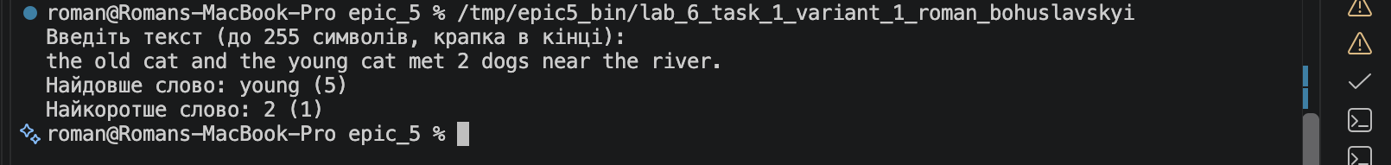
Рис 28. Найдовше й найкоротше слово у тексті
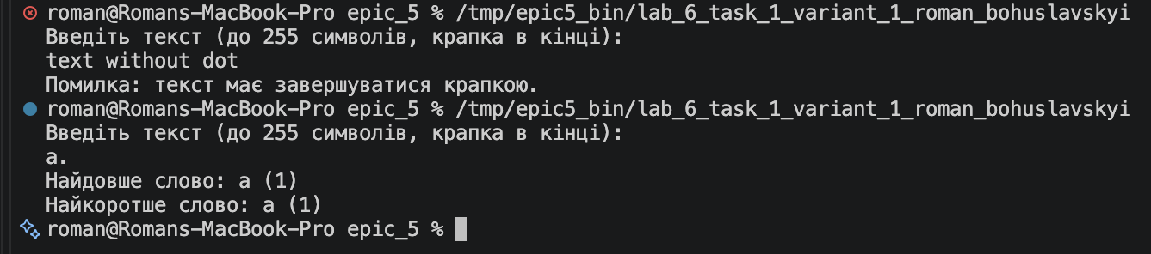
Рис 29. Перевірка завершальної крапки та граничних випадків Lab 6
Час затрачений на реалізацію: 45 хв
Завдання №4 - Lab# programming: Algotester Lab 4

Програма №2 – Algotester Lab 4 — реалізація 1
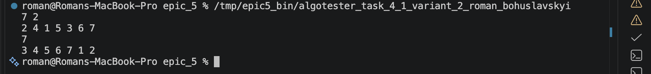
Рис 30. Результат виконання Algotester Lab 4 — реалізація 1
Рис 31. Результат перевірки Algotester Lab 4 — реалізація 1 на Algotester
Час затрачений на реалізацію: 25 хв
Програма №3 – Algotester Lab 4 — реалізація 2
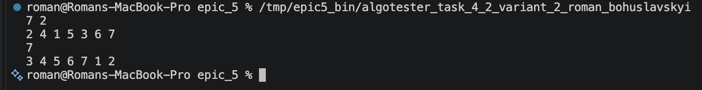
Рис 32. Результат виконання Algotester Lab 4 — реалізація 2
Рис 33. Результат перевірки Algotester Lab 4 — реалізація 2 на Algotester
Час затрачений на реалізацію: 55 хв
Завдання №5 - Lab# programming: Algotester Lab 6

Програма №4 – Algotester Lab 6
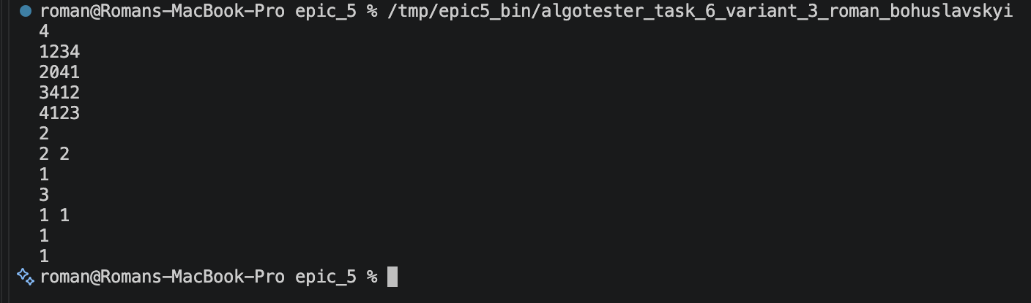
Рис 34. Результат виконання Algotester Lab 6
Рис 35. Результат перевірки Algotester Lab 6 на Algotester
Час затрачений на реалізацію: 35 хв
Завдання №6 - Practice# programming: Class Practice Task

Програма №5 – Редактор текстового повідомлення
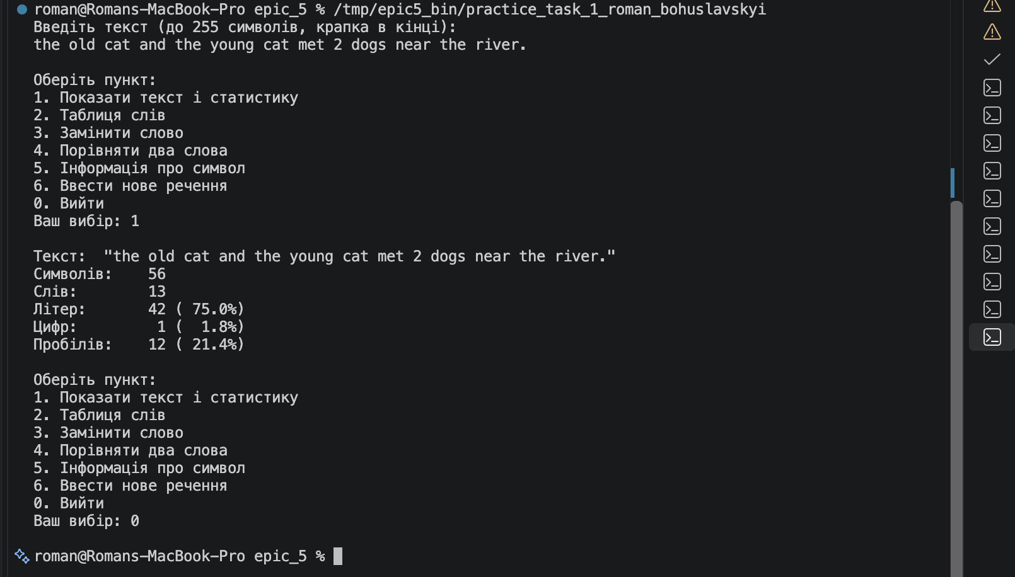
Рис 36. Статистика тексту та форматований вивід
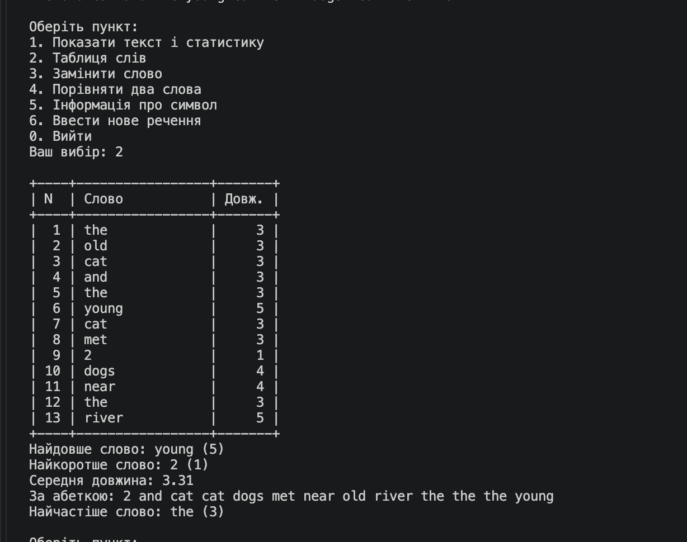
Рис 37. Таблиця слів і сортування за абеткою
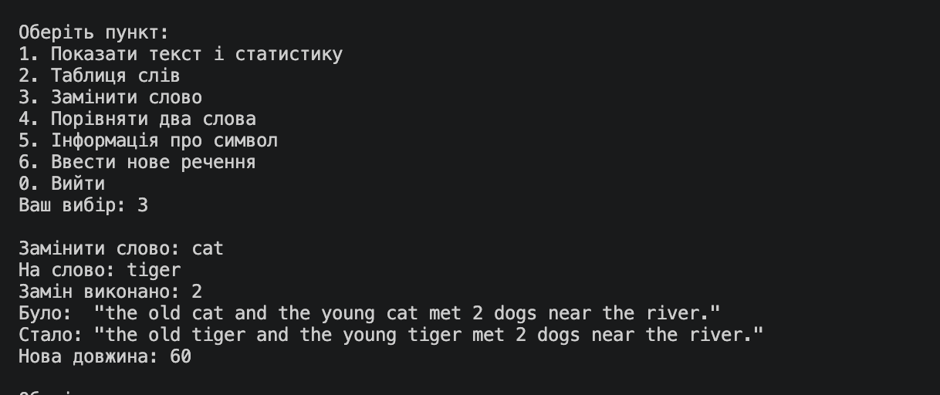
Рис 38. Заміна cat на tiger та оновлення таблиці слів
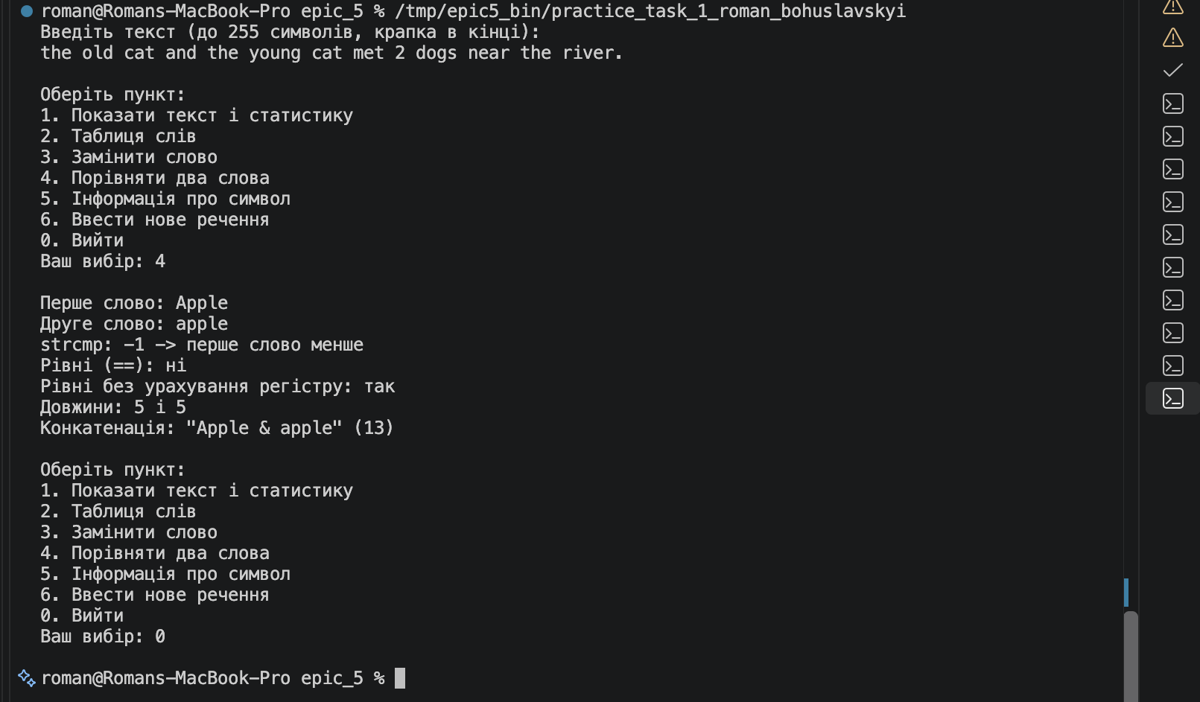
Рис 39. Порівняння Apple і apple та конкатенація
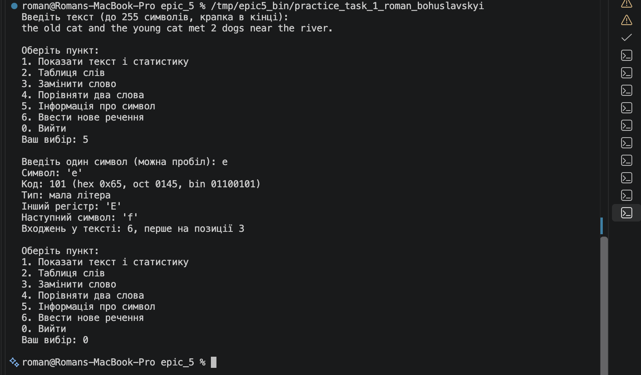
Рис 40. Інформація про символ e
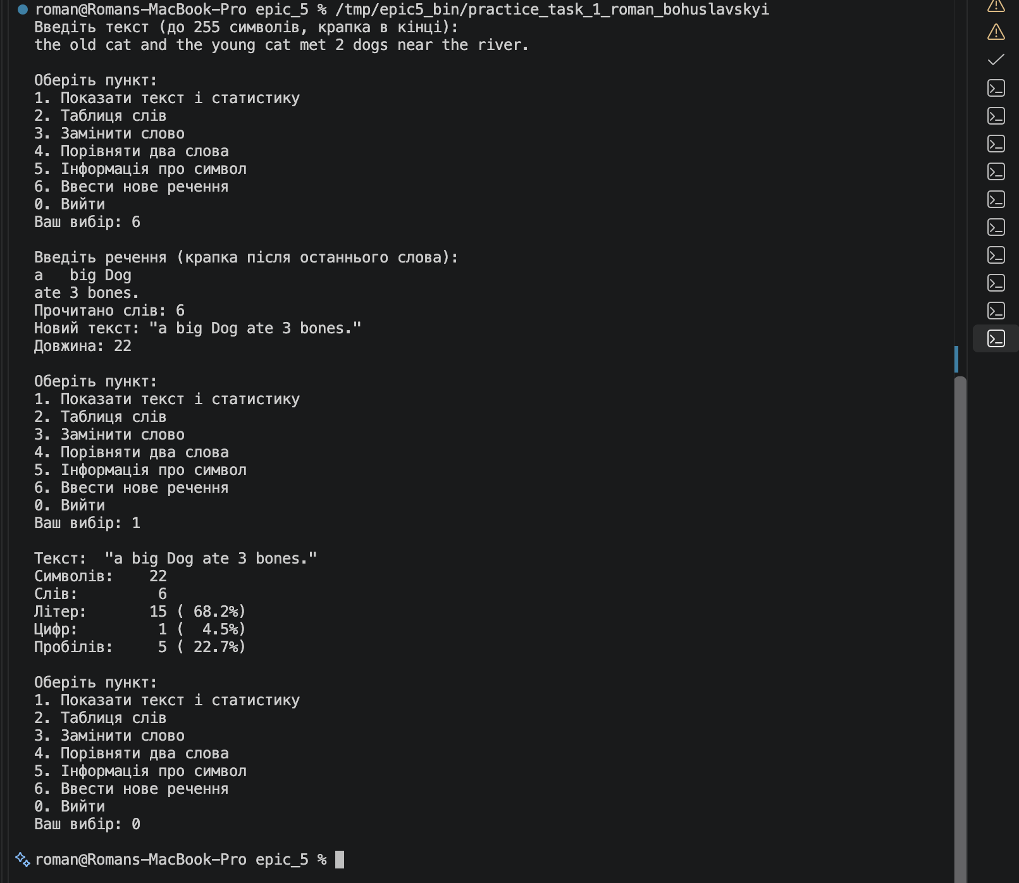
Рис 41. Введення нового речення у кількох рядках
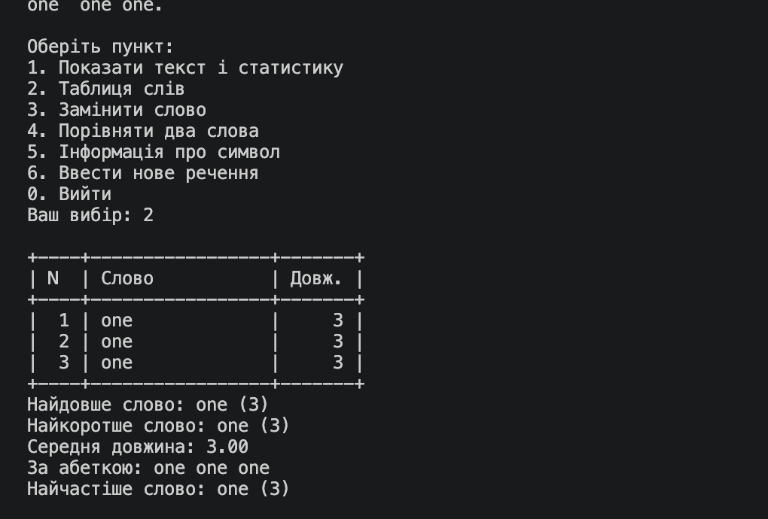
Рис 42. Перевірка одного слова та кількох пробілів
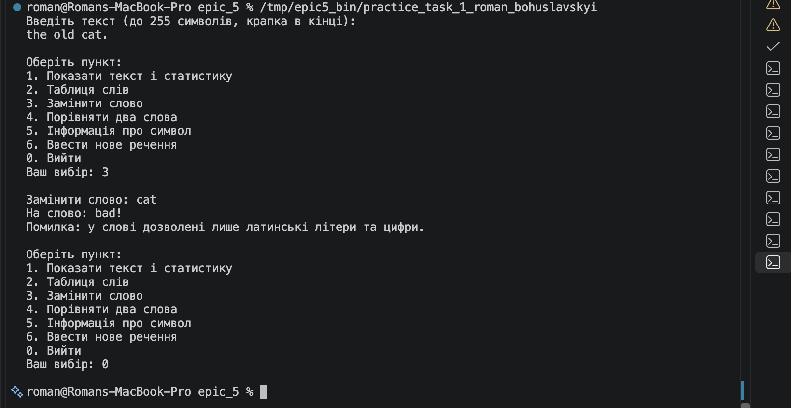
Рис 43. Перевірка недопустимого слова під час заміни
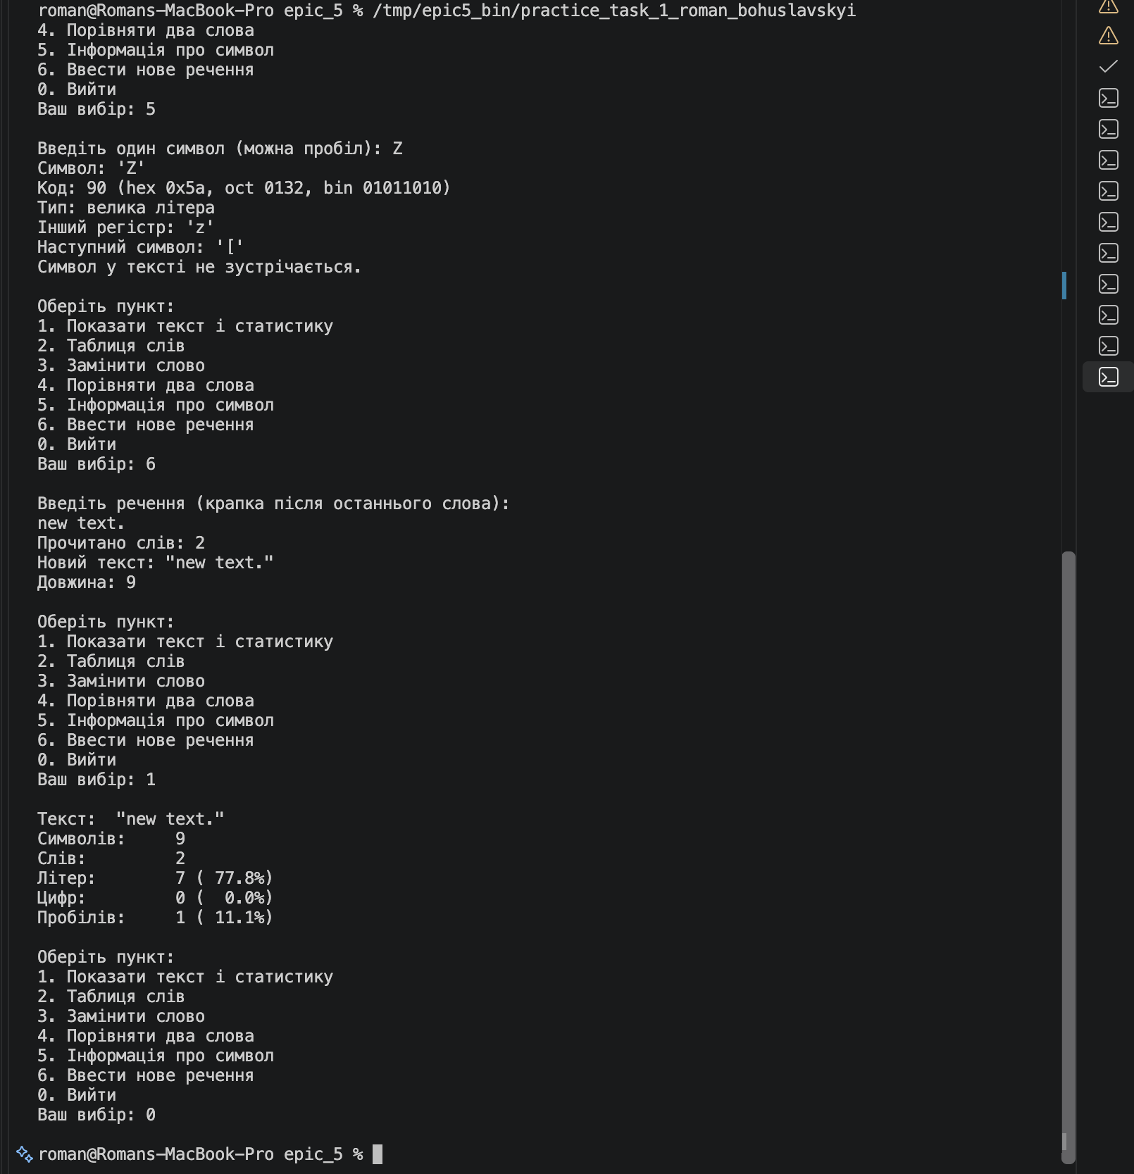
Рис 44. Перевірка відсутнього символу та введення нового речення
Час затрачений на реалізацію: 5 год 30 хв
Завдання №7 - Practice# programming: Self Practice Task 1

Програма №6 – Буквозабирання
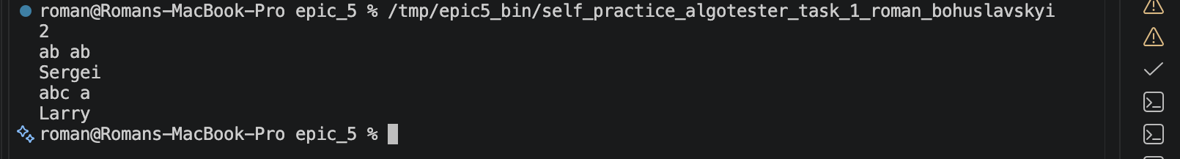
Рис 45. Результат виконання задачі «Буквозабирання»
Рис 46. Результат перевірки задачі «Буквозабирання» на Algotester
Час затрачений на реалізацію: 50 хв
Завдання №8 - Practice# programming: Self Practice Task 2

Програма №7 – ДНК реп’яховірусу
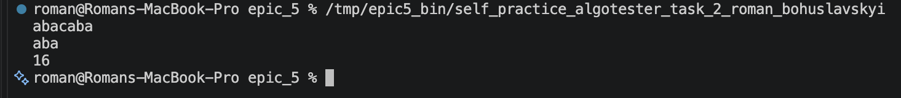
Рис 47. Результат виконання задачі «ДНК реп’яховірусу»
Рис 48. Результат перевірки задачі «ДНК реп’яховірусу» на Algotester
Час затрачений на реалізацію: 45 хв
Завдання №9 - Practice# programming: Self Practice Task 3

Програма №8 – Примітивна довга арифметика
Рис 49. Результат виконання задачі «Примітивна довга арифметика»
Рис 50. Результат перевірки задачі «Примітивна довга арифметика» на Algotester
Час затрачений на реалізацію: 55 хв
6. Кооперація з командою:
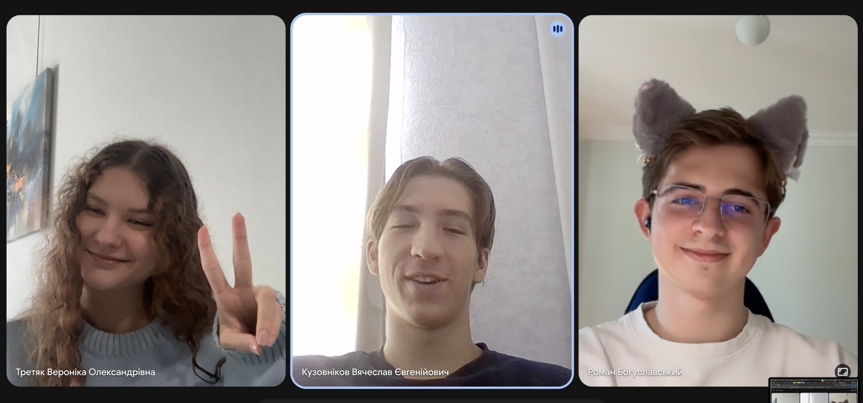
Рис 51. Зустріч команди щодо завдань п’ятого епіку
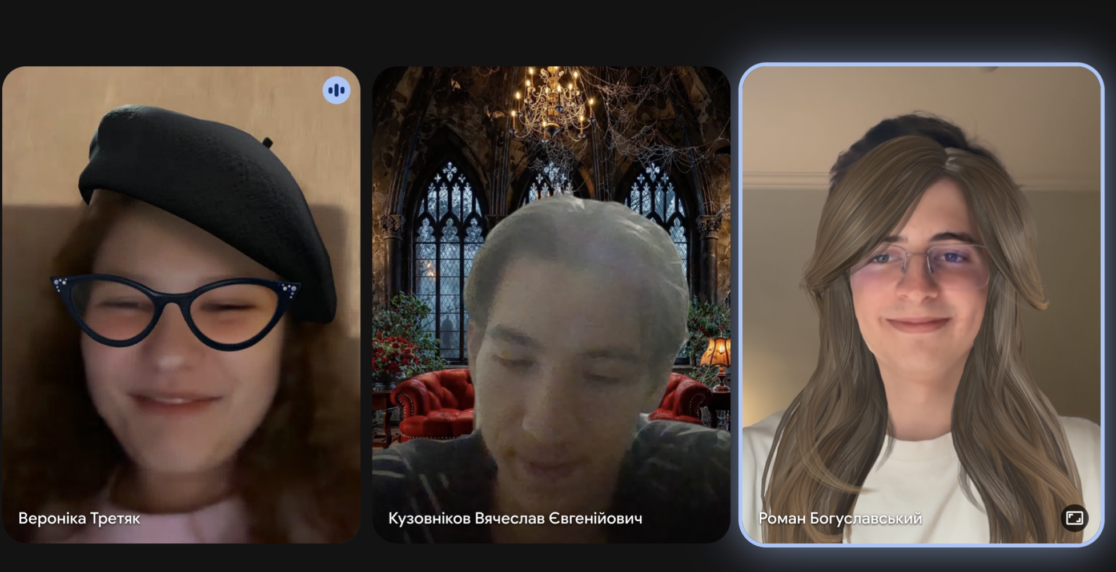
Рис 52. Зустріч команди щодо завдань п’ятого епіку
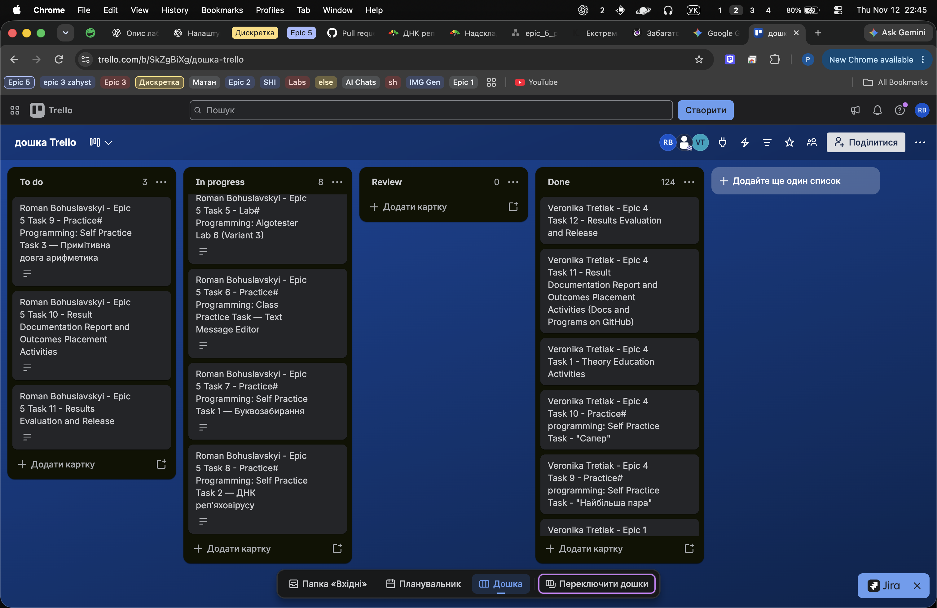
Рис 53. Завдання п’ятого епіку на дошці Trello
Висновки:
Під час виконання п’ятого епіку я попрацював із символами та рядками в C++. У лабораторній роботі зробив пошук найдовшого та найкоротшого слова в тексті. Для цього зчитував речення, перевіряв крапку в кінці й розділяв текст на слова. Також перевірив випадки, коли в реченні є лише одне слово або кілька пробілів підряд.

Основним практичним завданням був редактор текстового повідомлення. У ньому зробив меню, підрахунок символів і слів, таблицю слів, сортування, заміну та порівняння. Найбільше уваги приділив заміні слів і перевірці введення. Окремо протестував неправильний пункт меню, відсутню крапку та надто довгий текст.

Також виконав додаткові задачі на Алготестері й перевірив розв’язки на різних вхідних даних. До звіту додав результати запусків, скріни перевірки та блок-схему практичного завдання.

